Desarrollo del Trabajo DSI 2023 G17

1.Rafael Argandoña Blácido rargan01@ucm.es

2.Miguel Curros García micurros@ucm.es

# Explicación

En este trabajo debéis **diseñar e implementar el Interfaz de Usuario** **(IU)** de un **videojuego de estrategia o similar,** donde sea necesario manipular a un numeroso grupo de personajes u objetos; que se puedan seleccionar, arrastrar, eliminar, etc.

Asumir que el resto de los subsistemas del videojuego (comunicaciones, lógica, física, cinemática, renderizado …) serían resueltos por otros equipos de trabajo.

El trabajo debe:

* Enfocarse a un público objetivo.
* Diseñar aplicando los contenidos teóricos de la asignatura.
* Seguir los procedimientos de la ingeniería de la usabilidad.
* Implementar un primer Prototipo (MOQUPS) y evaluarlo sobre usuarios.
* Implementar un segundo prototipo (XAML).
* Implementar la navegación y funcionalidades básicas del IU.
* Implementar la entrada/salida con Ratón, Teclado y GamePad.

# Objetivo

**El objetivo es que apliquéis toda la teoría y práctica que hemos visto en la asignatura sobre un caso particular, el diseño del interfaz de un videojuego**. Debe focalizarse el esfuerzo en aplicar los **conceptos de diseño** y el uso de la **terminología de la asignatura** en este documento, que explicará el desarrollo del trabajo.

# Metodología

Cada **equipo de trabajo** estará formado por **2 estudiantes**. En algunas etapas del proyecto se deberá trabajar por separado y en otras de forma conjunta.

Se documentará el desarrollo del proyecto**, para que el profesor evalúe algunos hitos**.

Primero debe plantearse la idea del juego y las funcionalidades que debería tener el IU. Después, para el diseño e implementación del interfaz debe **seguirse el proceso de la Ingeniería de la Usabilidad** y documentar todos los pasos (se evaluará también el proceso, no sólo el resultado).

# Evaluación

Se evaluará que la documentación del proyecto destaque **los conceptos de la asignatura** que se están aplicando, utilice adecuadamente **la terminología de la asignatura** y muestre el **proceso de desarrollo del proyecto**. **Se valorará** la completitud de la implementación del **sistema de interacción**, la **accesibilidad**, la **globalización y localización** del interfaz. Además, también se valorarán afrontar la integración de **técnicas de interacción innovadoras**, como pueden ser: gestos, seguimiento de la mirada, comandos de voz, gafas de AR u otros dispositivos de Entrada/Salida novedosos, como acelerómetros, cámaras, etc.

El profesor **evaluará algunos de los hitos del documento de desarrollo.** Durante algunas sesiones de laboratorio se realizará trabajo en grupo, que también deberá quedar documentado.

Todos los grupos deberán **presentar y defender su trabajo.**

**Estimación de dedicación**: La asignatura son 6 ETCS, lo que equivale a 150 horas.

* 30 h de clase teórica + 20h de repaso de teoría en casa.
* 30 h de clase práctica + 20h de preparación de prácticas en casa.
* **50 h** de Estudio para el examen o **Desarrollo del trabajo**.

# Requisitos mínimos de usabilidad

* El videojuego debe estar orientado a un público casual.
* Debe tener integrado un tutorial o ayuda de uso del interfaz de usuario.
* Debe fomentar la rememorabilidad.
* Debe soportar la navegación con teclado+ratón y con gamepad.
* Debe implementar Drag & Drop.

# Índice

HITO 0 - The last of them: Los Bichines

HITO 1

HITO 2

HITO 3

HITO 4

HITO 5

HITO 6

## ***HITO 0 - The last of them: Los Bichines***

### Propuesta grupal - Rafael Argandoña y Miguel Curros García

## **Descripción breve**

Se trata de un juego de tipo *Tower Defense* en el que te enfrentas a otro jugador. Para ganar deberás destruir la torre del enemigo. Para ello usarás distintos tipos de tropas, cada una con una habilidad o rol distinto.

## **Público Objetivo**

Jugadores interesados en el género de los juegos de estrategia, no muy casuales pues las partidas serían un tanto largas para estos.

## **Mecánicas**

La mecánica principal giraría en torno a colocar tropas en el tablero de juego, para atacar, defender o conseguir recursos.

El objetivo de una partida es destruir la torre del rival, para lo que tendrás que usar los elementos disponibles para reducir la vida de la torre enemiga, evitar que el enemigo ataque a la tuya y obtener recursos para conseguir ventaja sobre el rival.

Durante la partida tienes un máximo de tropas a colocar en el tablero así como un tiempo de espera entre cada unidad desplegada.

1. **Ataque**

Las tropas de tipo *Ataque* serán desplegadas en una casilla desde la que empezarán a moverse en línea recta horizontal, y si no se encontrase ningún objetivo enemigo en esa dirección se cambiaría a su objetivo más cercano. Se distinguen dos (2) tipos de tropas según sus objetivos: tropas enemigas o estructuras enemigas. Ambos se mueven por el tablero en toda su extensión.

1. **Defensa**

Las tropas de tipo *Defensa* se pueden distinguir a su vez en dos (2) tipos: constructores y escuderos. Los primeros construyen su estructura asignada (muros, torretas, tanques, etc) en la casilla seleccionada (cada uno tarda un tiempo distinto, depende de la estructura) y los segundos atacarán todo enemigo que entre en su área de acción (p.e 5 casillas)

1. **Recursos**

Existen dos (2) recursos en el juego. El primero son las tropas, las cuales podrán desplegarse cada 3 segundos hasta llegar al límite de tropas permitido. El segundo son las monedas u oro, el cual se consigue usando a las tropas tipo *Minero* en la zona de minería del tablero (que ocupa un área de 3x3). Al desplegarse, comenzarán a producir dinero para el jugador (aprox. 2 por segundo). Estas tropas podrán ser retiradas con una penalización de 10 monedas. Las monedas se usarán para las distintas mejoras del juego.

1. **Mejoras**

Las mejoras del juego abarcan desde desbloquear más espacio para tropas (siendo el espacio inicial de 16, y el máximo de 32) o mejorar las tropas (esto implica un aumento en sus estadísticas). El coste de las mejoras será exponencial y solo se podrá mejorar una tropa hasta un límite de 2 veces (así se distinguen tres niveles: bajo, medio, alto).

Las tropas seguirán un sistema de desbloqueo del tipo árbol (hasta que no hayas desbloqueado la tropa *A* no podrás desbloquear la tropa *B*).

1. **Escenario**

El escenario en el que se desarrolla el juego es de 26x11. Cada mitad horizontal de este será asignada a un jugador, y a su vez esta zona del jugador contará con una región de minería con las dimensiones ya mencionadas arriba. En el escenario se podrán diferenciar casillas donde el jugador podrá desplegar sus tropas de las que, siendo estas las que pertenecen a la mitad del tablero del jugador enemigo.

## **Dinámicas**

1. **Recursos**

Ya antes mencionado, es el único elemento del juego que provoca una sensación de gestión de recursos en el jugador. Con su manera de ser obtenido y su uso definido anteriormente solo queda decir que será utilizado dentro de la partida y no se mantendrá entre partidas ni en cualquier otro estado del juego.

1. **Bucle de juego**

El juego cuenta con varios estados: menú principal, selección de modo, opciones, pausa (teniendo en cuenta que puede jugarse de manera online), partida, y final de partida. El bucle de juego es el esperado: se inicia el juego, se selecciona un modo y se comienza la partida. Una vez acabada se llevará al jugador de nuevo a la pantalla del menú principal.

## **Contexto**

Tratándose de un videojuego con estética desenfadada pero un amplio abanico de objetos (en este caso tropas), recursos y sistemas de mejoras la IU deberá ser sencilla, concisa y fluida, para permitir al jugador acceder a todas las acciones que necesita sin demorar demasiado (lo que impactaría de manera negativa en su partida).

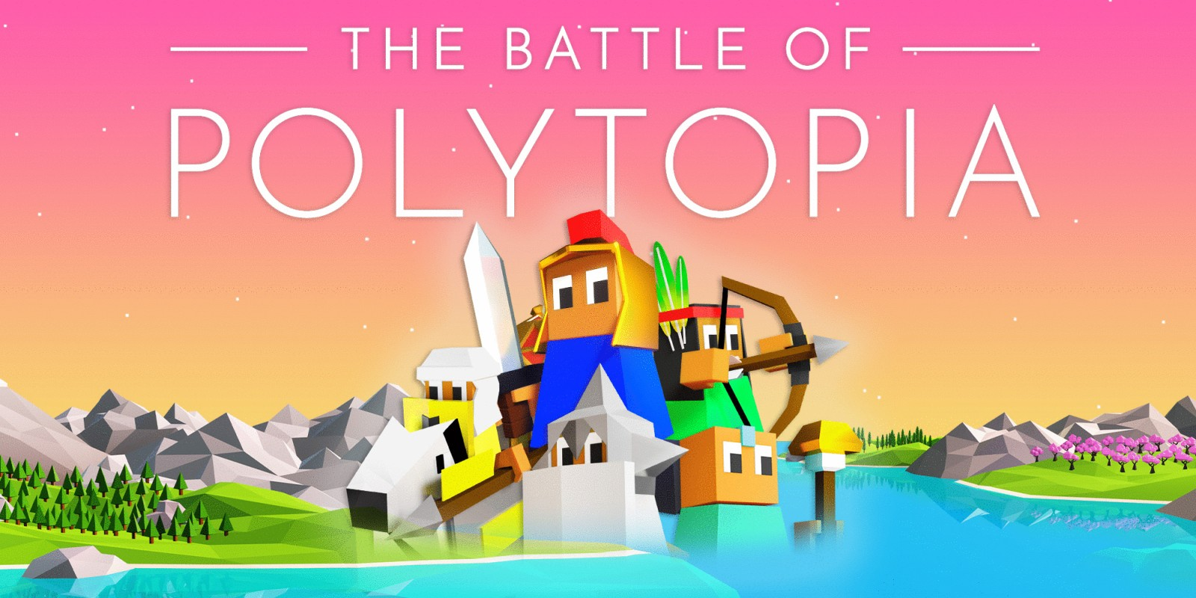

### Análisis del interfaz de usuario de la competencia - Rafael Argandoña - *28/2/2023*

## 

[**Características Generales del Juego**](https://docs.google.com/document/d/1BGYgEjXwCy7VHVGemlaPC6cHqczIegRIGF7nTicL-XU/edit#heading=h.n8ite7pg4yvz)[**4**](https://docs.google.com/document/d/1BGYgEjXwCy7VHVGemlaPC6cHqczIegRIGF7nTicL-XU/edit#heading=h.n8ite7pg4yvz)

[Descripción general](https://docs.google.com/document/d/1BGYgEjXwCy7VHVGemlaPC6cHqczIegRIGF7nTicL-XU/edit#heading=h.f3bw5sjmqdm9) [4](https://docs.google.com/document/d/1BGYgEjXwCy7VHVGemlaPC6cHqczIegRIGF7nTicL-XU/edit#heading=h.f3bw5sjmqdm9)

[Estilo](https://docs.google.com/document/d/1BGYgEjXwCy7VHVGemlaPC6cHqczIegRIGF7nTicL-XU/edit#heading=h.b4djuyt368nc) [4](https://docs.google.com/document/d/1BGYgEjXwCy7VHVGemlaPC6cHqczIegRIGF7nTicL-XU/edit#heading=h.b4djuyt368nc)

[Público objetivo](https://docs.google.com/document/d/1BGYgEjXwCy7VHVGemlaPC6cHqczIegRIGF7nTicL-XU/edit#heading=h.9wt4q4q6sacy) [5](https://docs.google.com/document/d/1BGYgEjXwCy7VHVGemlaPC6cHqczIegRIGF7nTicL-XU/edit#heading=h.9wt4q4q6sacy)

[Modos de juego](https://docs.google.com/document/d/1BGYgEjXwCy7VHVGemlaPC6cHqczIegRIGF7nTicL-XU/edit#heading=h.5ppubid9n1qq) [5](https://docs.google.com/document/d/1BGYgEjXwCy7VHVGemlaPC6cHqczIegRIGF7nTicL-XU/edit#heading=h.5ppubid9n1qq)

[Conceptos](https://docs.google.com/document/d/1BGYgEjXwCy7VHVGemlaPC6cHqczIegRIGF7nTicL-XU/edit#heading=h.2otnab41g03w) [6](https://docs.google.com/document/d/1BGYgEjXwCy7VHVGemlaPC6cHqczIegRIGF7nTicL-XU/edit#heading=h.2otnab41g03w)

[**Interfaz visual**](https://docs.google.com/document/d/1BGYgEjXwCy7VHVGemlaPC6cHqczIegRIGF7nTicL-XU/edit#heading=h.c8fi87mz12mb)[**6**](https://docs.google.com/document/d/1BGYgEjXwCy7VHVGemlaPC6cHqczIegRIGF7nTicL-XU/edit#heading=h.c8fi87mz12mb)

[**Conclusiones**](https://docs.google.com/document/d/1BGYgEjXwCy7VHVGemlaPC6cHqczIegRIGF7nTicL-XU/edit#heading=h.5ooipxwu90qc)[**15**](https://docs.google.com/document/d/1BGYgEjXwCy7VHVGemlaPC6cHqczIegRIGF7nTicL-XU/edit#heading=h.5ooipxwu90qc)

# Características Generales del Juego

## **Descripción general**

*The Battle of Polytopia* es un juego desarrollado por Midjiwan AB en principio desarrollado para dispositivos móviles, pero luego ampliado a ordenadores en el año 2020. Se puede clasificar como videojuego del tipo estrategia, más concretamente del tipo **4X** o **Construcción de imperios** basado principalmente en un sistema de turnos en tiempo real con opción a ser jugado contra *bots* o jugadores tanto en local como online.Los jugadores controlarán una de las dieciséis (16) tribus disponibles y su objetivo será conquistar a los otros jugadores en un tablero cuadrado con una estética *low-poly*.

## **Estilo**

El estilo escogido para la interfaz es el *Material Design*. Las formas de bajo poligonaje se fusionan con una fuente sencilla y un cuidado de las sombras y los tonos de colores para crear profundidad. Se observan muchos degradados para crear sensación de texturas más complejas.

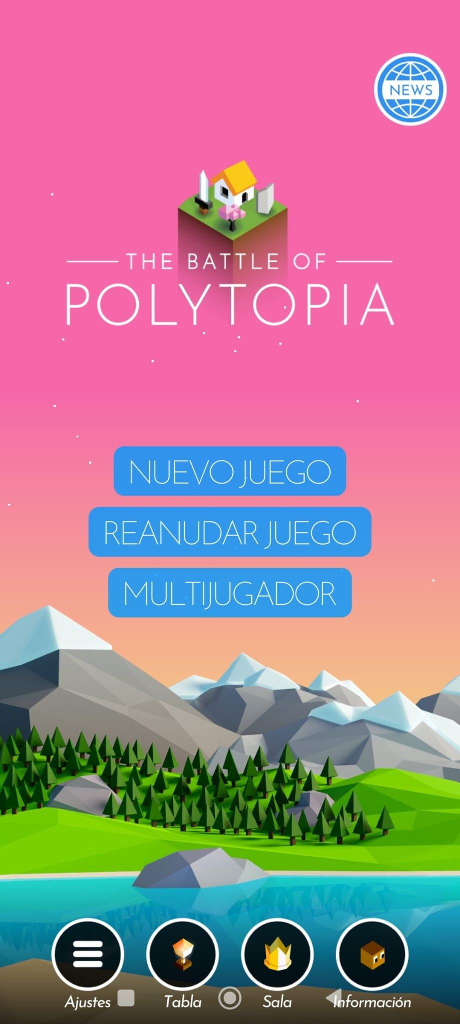

## **Público objetivo**

El juego está orientado a un público de jugadores muy amplio: desde jugadores aficionados a los juegos de estrategia a otros jugadores más casuales que disfrutan de jugar con amigos. El hecho de tener que pagar para jugar de manera online y con las doce (12) tribus del juego que requieren de pago previo limita la edad de algunos de ellos a mayores de 18. En conjunto, se podría estimar un intervalo de edad de los jugadores de entre 16-30 años, siguiendo la lógica de que un juego de estrategia como este requiere de planificación muy detallada no desarrollada hasta edades adolescentes.

## **Modos de juego**

El juego cuenta con un total de 4 modos de juego. Dentro de los modos de juego se pueden diferenciar dos (2) tipos, de manera general: el modo multijugador y el modo local. Dentro del modo local se encuentran otros tres (3) modos siendo estos: *Perfección, Dominación* y *Creativo* (los dos primeros teniendo un límite de cuatro (4) oponentes)*.*

*Perfección* se caracteriza por ser una partida a treinta (30) turnos en la que el objetivo es conseguir la mejor puntuación posible (esta se gana conquistando y mejorando ciudades).

El segundo, *Dominación,* es un modo sin límite de tiempo en el que el ganador será la última civilización en pie. Por último, *Creativo* permite crear una partida al gusto del jugador pudiendo escoger el número de oponentes, el mapa, el tamaño del mapa, la dificultad y el modo de juego base. Todos estos modos cuentan las mismas mecánicas y solo se observan ligeros cambios en las dinámicas del juego.

## **Conceptos**

Antes de comenzar una partida el jugador deberá seleccionar su civilización a desarrollar, cada una de las civilizaciones permite empezar la partida con una destreza aprendida, la cual también va ligada al tipo de tropa inicial con la que contará el jugador (por ejemplo los *Oumaji* comienzan el juego con la destreza montar aprendida, y por tanto con jinetes como tropas).

Al principio de cualquier partida, el jugador empieza con una ciudad de nivel 1, un número bajo de recursos iniciales (5), una tropa del tipo más básico (dependiendo de la tropa) y un territorio de 3x3 correspondiente a la ciudad. La mayoría del territorio está cubierto por “nubes” pero una región de 5x5 en la que se encuentra la ciudad del jugador siempre empezará siendo visible.

La misión, como ya se ha mencionado antes, es ocupar la mayor superficie de territorio posible. Para ello se deben realizar tres acciones: explorar, conquistar otras civilizaciones y mejorar las ciudades (así aumentan su territorio asignado).

La exploración se lleva a cabo moviendo las tropas disponibles por el tablero. Cada tropa se mueve de una manera diferente y se señalizarán las posibles casillas destino al seleccionar la tropa. Para ampliar el terreno observable por el jugador las tropas deben colocarse en casillas contiguas a las tapadas por “nubes”.

La conquista de otras civilizaciones se da colocando tus tropas sobre ciudades rivales y aguantando un turno en esa posición. El combate, al ser un juego por turnos, será un intercambio de golpes entre las tropas, con variaciones en los puntos de vida y de daño en cada tipo de tropa.

Tanto la mejora de ciudades como la contratación de tropas se realizan mediante recursos que se ganan realizando actividades en las ciudades (sean estas cazar, construir minerías, pescar, etc) además de que las mismas aportan un número de recursos por turno dependiendo del nivel de la misma (a más nivel, más recursos). Se podrán desbloquear nuevas actividades y nuevas tropas mediante el *Árbol de Destrezas*, aunque estas también costarán recursos.

## **Interfaz visual**

* **Menú principal**



El menú principal, como se puede observar en la imagen, es bastante sencillo y claro. Contiene los elementos justos para que el jugador sepa qué acciones puede realizar. Se agrupan los botones en dos grupos: botones relativos a la acción de jugar y botones relativos a otro tipo de acciones. Se colocan de esta manera siguiendo el principio de proximidad.

* **Grupo A:** los botones de este grupo permiten iniciar una nueva partida, continuar con una inacabada o jugar en modo multijugador.
* **Grupo B:** estos botones le dan la posibilidad al jugador de modificar la configuración del juego, ver la tabla de jugadores globales, la sala del jugador y la información del juego (créditos, redes, tienda, etc).

Aparte de estos grupos de botones hay otro relativo a las noticias del juego, situado en la esquina superior derecha. Este botón está internacionalizado con el símbolo del globo terráqueo, haciendo referencia a que se tratan de noticias internacionales relativas al juego

Sin embargo, se observa una restricción sobre el jugador, siendo esta la de salir del juego. Para realizar esta acción se deberán usar los botones propios de la interfaz del dispositivo.

* **Opciones**

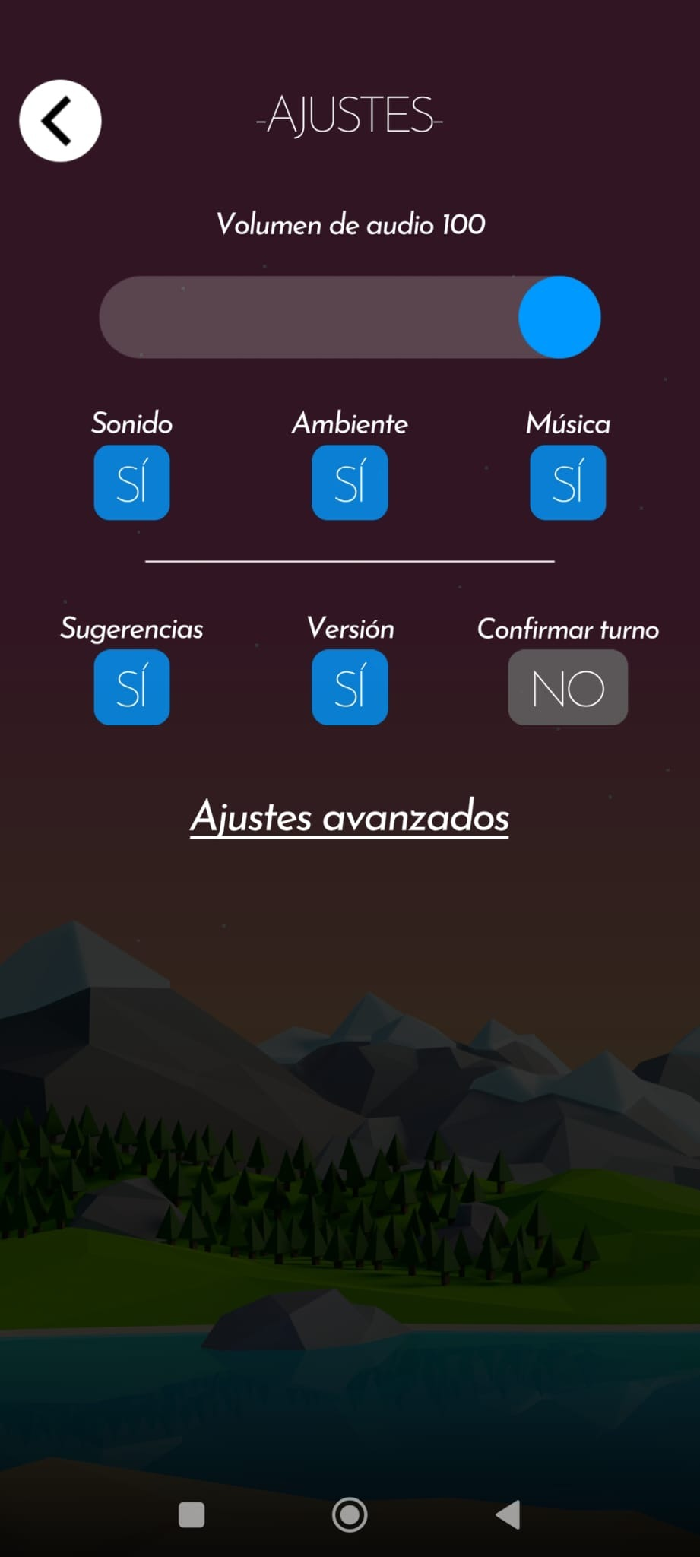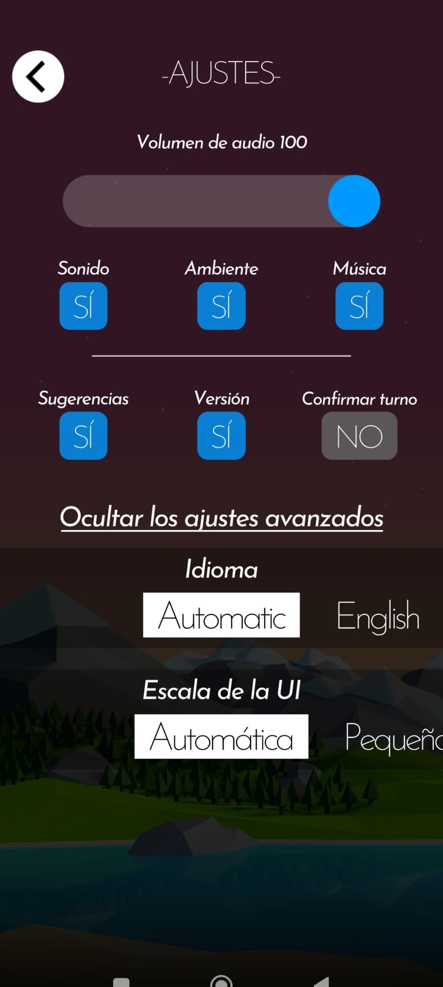

Este menú, accesible desde el anterior, cuenta con elementos agrupados al igual que el menú principal. Cuenta con el título del estado en la parte superior y central de la pantalla. El fondo es el mismo que el del menú principal con una imagen translúcida en negro. A partir de este menú se puede observar la estandarización del botón de la flecha (internacionalizado como botón de vuelta a atrás) en todos los menús que se “superponen” al menú principal (lo cual se relaciona con el principio de consistencia). En este caso se encuentra en la esquina superior izquierda.

En relación a los grupos que se pueden encontrar, el primero es el más evidente: **Volumen**. Dentro de él hay un slider para controlar el volumen general, y tres botones del tipo *On/Off* para el sonido (de manera general), el sonido ambiente y la música del juego. El segundo grupo es más relativo a características del juego. Sus elementos son del tipo *On/Off* otra vez y gracias a ellos el jugador puede recibir sugerencias en la partida, ver la versión y confirmar el turno.

Por último, estos elementos ocupan la mitad superior de la pantalla y el último de ellos (“Ajustes avanzados”) ya expande las potencialidades del jugador. Las características que despliega son más cercanas a un diseño basado en la implementación, ya que presenta la posibilidad de cambiar el idioma y el tamaño de la *UI* (término que el jugador promedio no debería conocer). A la hora de seleccionar las distintas opciones de estas potencialidades se debe *scrollear* de manera horizontal, allí donde acabe la selección se tomará como la opción escogida.

* **Selección de modo**

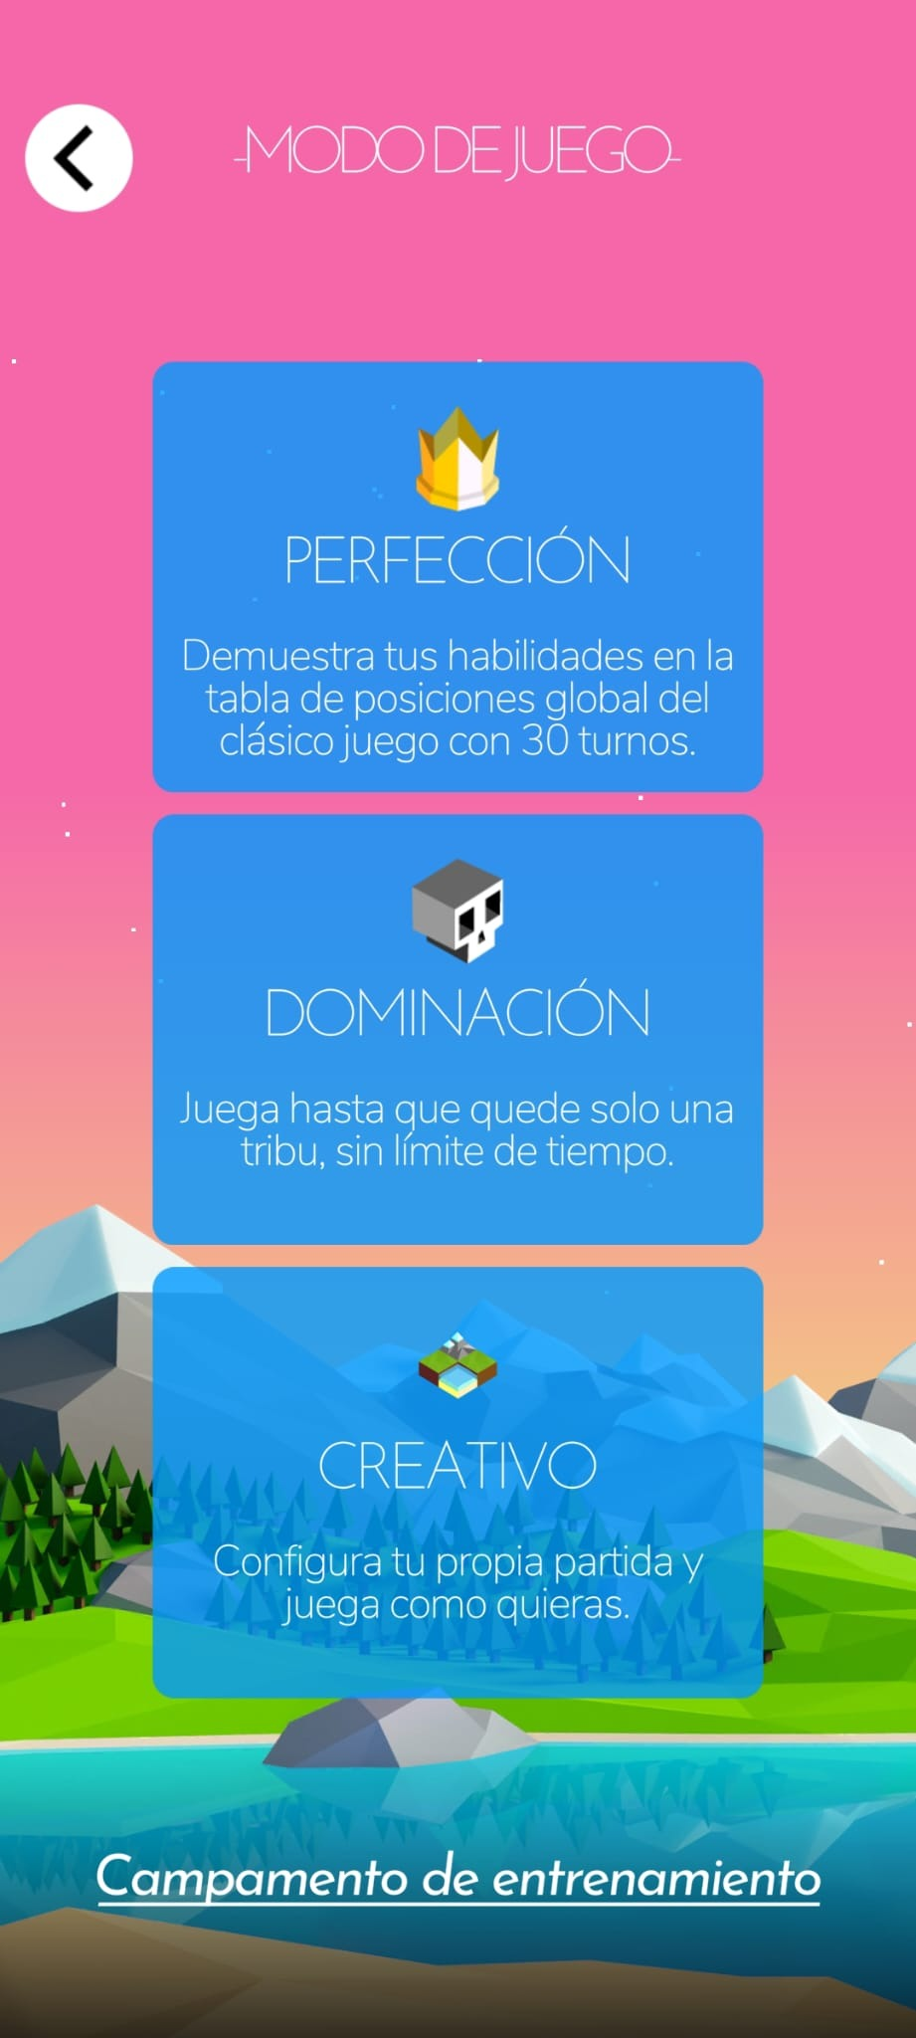

Otra vez encontramos el título del estado en la parte superior de la pantalla, el mismo fondo de pantalla que en el menú principal y la flecha de vuelta atrás, algo que como ya fue comentado anteriormente se repetirá en los menús por venir.

Ahora se encuentran tres botones (uno por modo) con mucha información en el centro de la pantalla. Cada botón contiene un símbolo que se relaciona con el modo, su título y un texto breve que lo describe.

En la parte inferior se encuentra aislado e incluso en otro formato un botón para acceder al campo de entrenamiento (una especie de tutorial para jugadores noveles). Por lo tanto, este cambio de tipografía se usa para evitar atraer la atención del usuario, siguiendo el principio de visibilidad.

* **Multijugador**

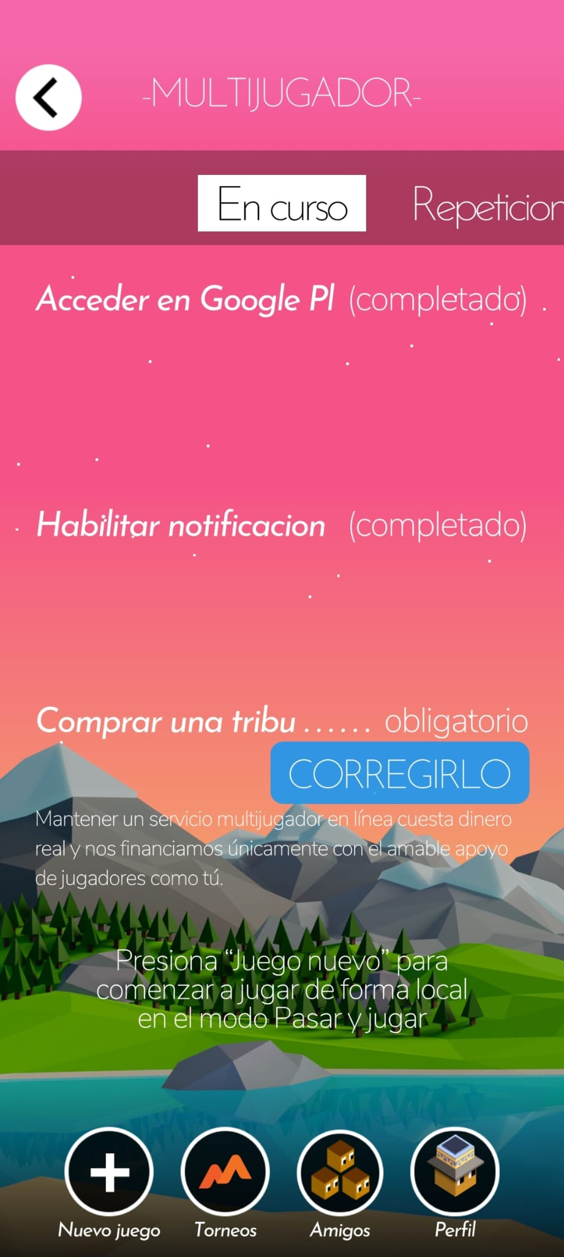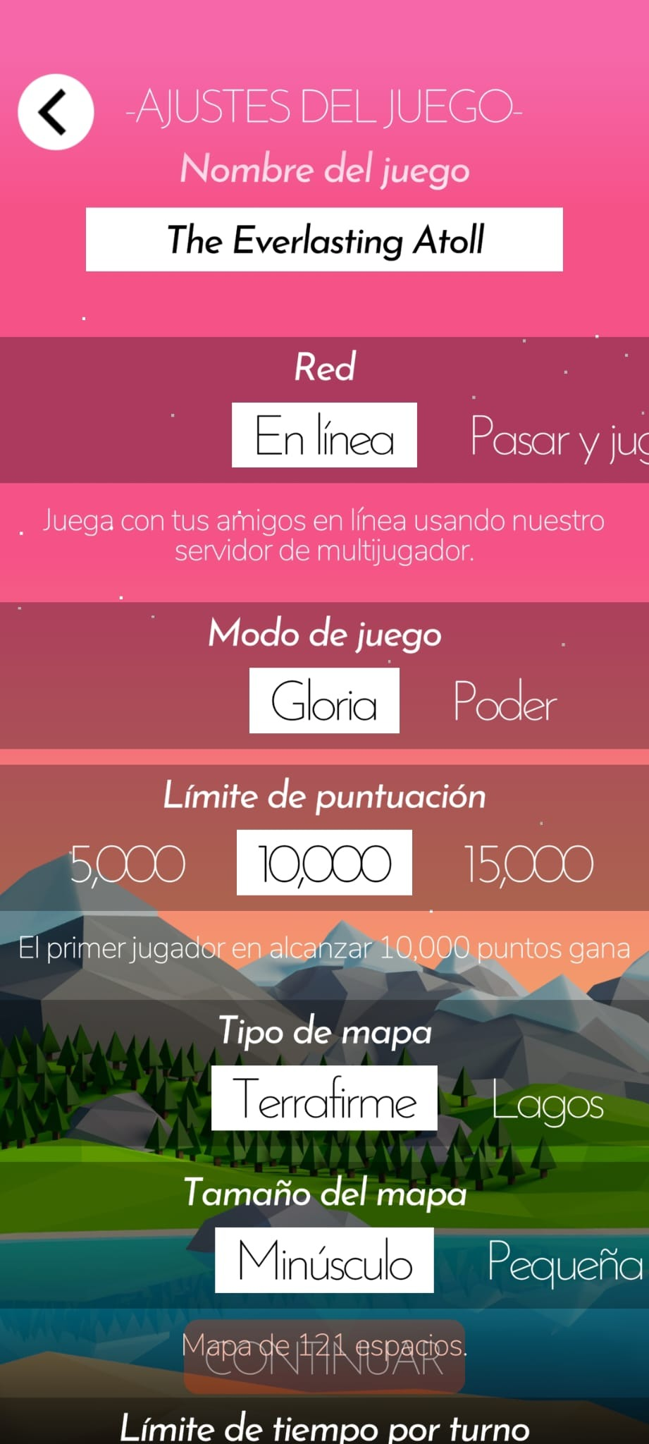

Para empezar, el fondo de pantalla es el mismo que encontramos en el menú principal, aunque se observa un ligero cambio en los tonos de color, siendo ahora más oscuros. Volvemos a observar el elemento pasivo que informa del estado del juego en el que nos encontramos y a su izquierda el botón flecha para volver. A partir de ahí comienza una lista de texto, bastante poco resaltada (su formato no es más que una fuente de tamaño regular y en color blanco) en la que se le da información al jugador.

En la zona inferior se encuentran próximos cuatro botones con simbología que ayuda al usuario a relacionarlos con su acción. Entre ellos vemos un botón con el símbolo **+** para comenzar una partida nueva, un botón con el símbolo de la empresa desarrolladora para los torneos, otro con 3 cabezas para representar amigos dentro del juego, y una cabeza sola para tu información de usuario.

La imagen de la derecha es el interfaz modificado en el momento en el que decidimos pulsar el botón **+** para iniciar una nueva partida. Podemos observar los mismos elementos básicos (flecha y título del estado) pero también nuevos. Los nuevos son una lista de variables para customizar la partida a generar. Se usan zonas sombreadas para cada campo a modificar y un cuadro blanco para resaltar la opción escogida en cada campo (siguiendo el principio de visibilidad). Los textos complementarios para brindar información se encuentran fuera de las regiones sombreadas, ya que no se busca atraer la atención del usuario (solo si el título de cada campo no es lo suficientemente descriptivo). Otro elemento que sigue el principio de visibilidad es el botón *Continuar*, el cuál aparece sombreado y con tonos rojos cuando no es posible seleccionarlo, y cambia a colores azules y un 100% de saturación cuando sí puede serlo.

* **Selección de tribu**

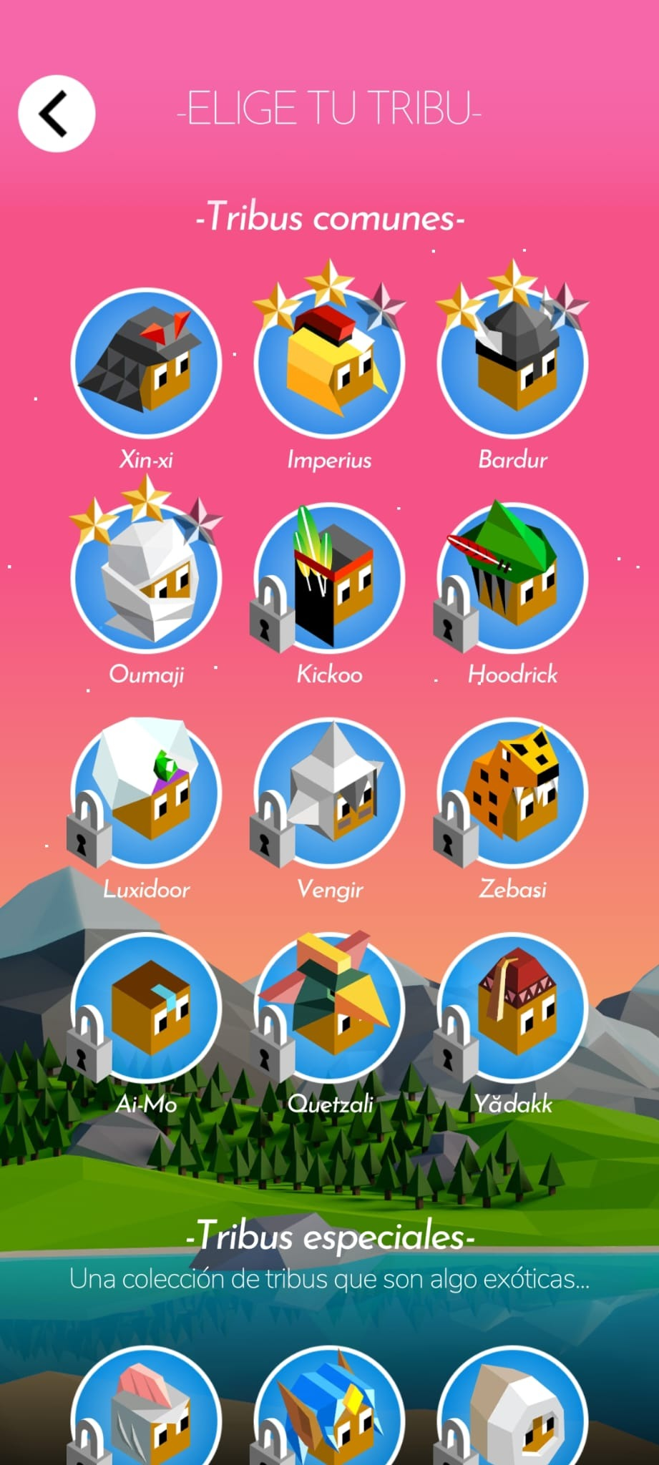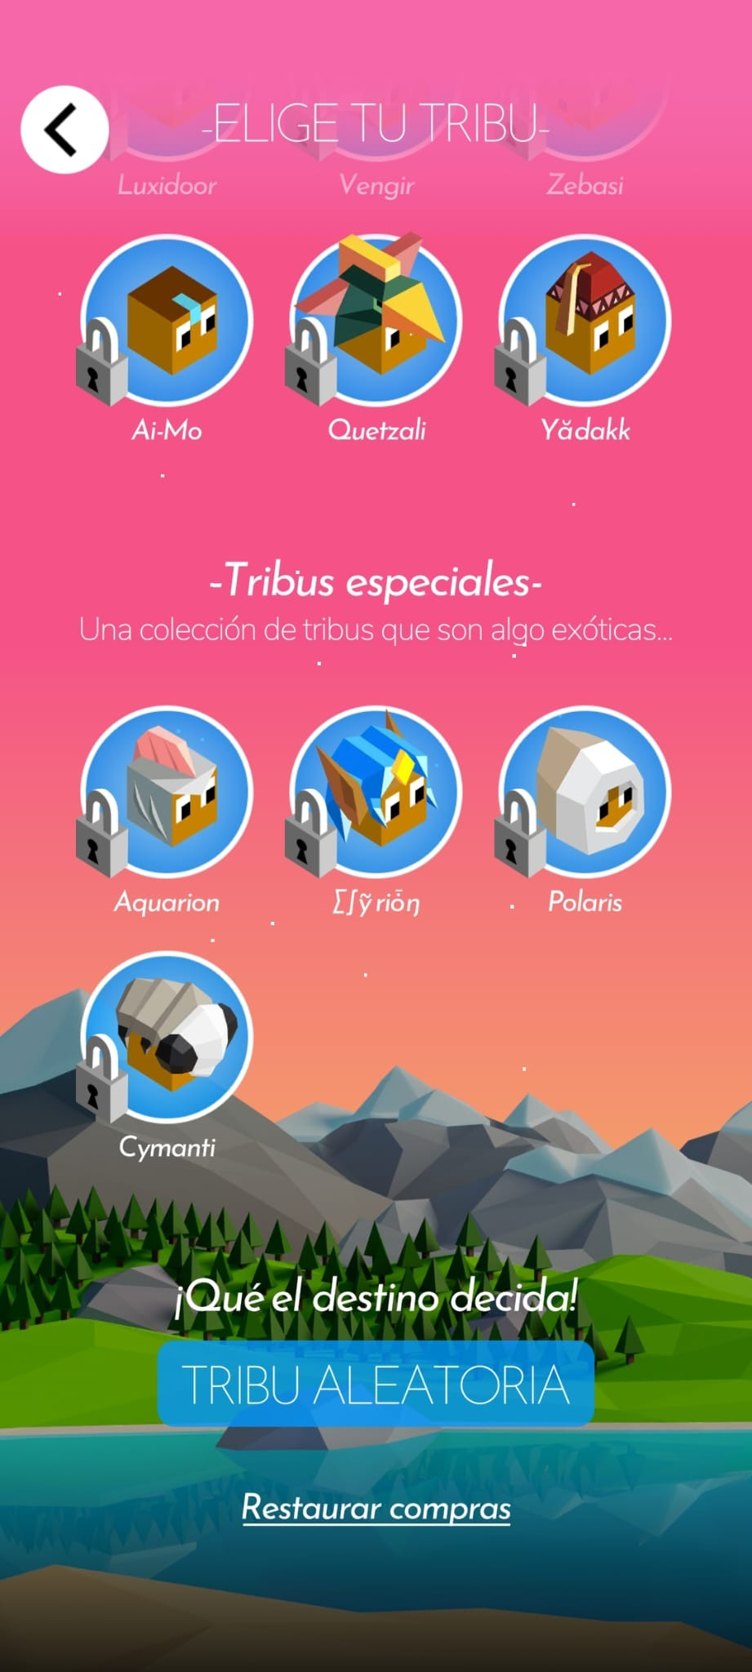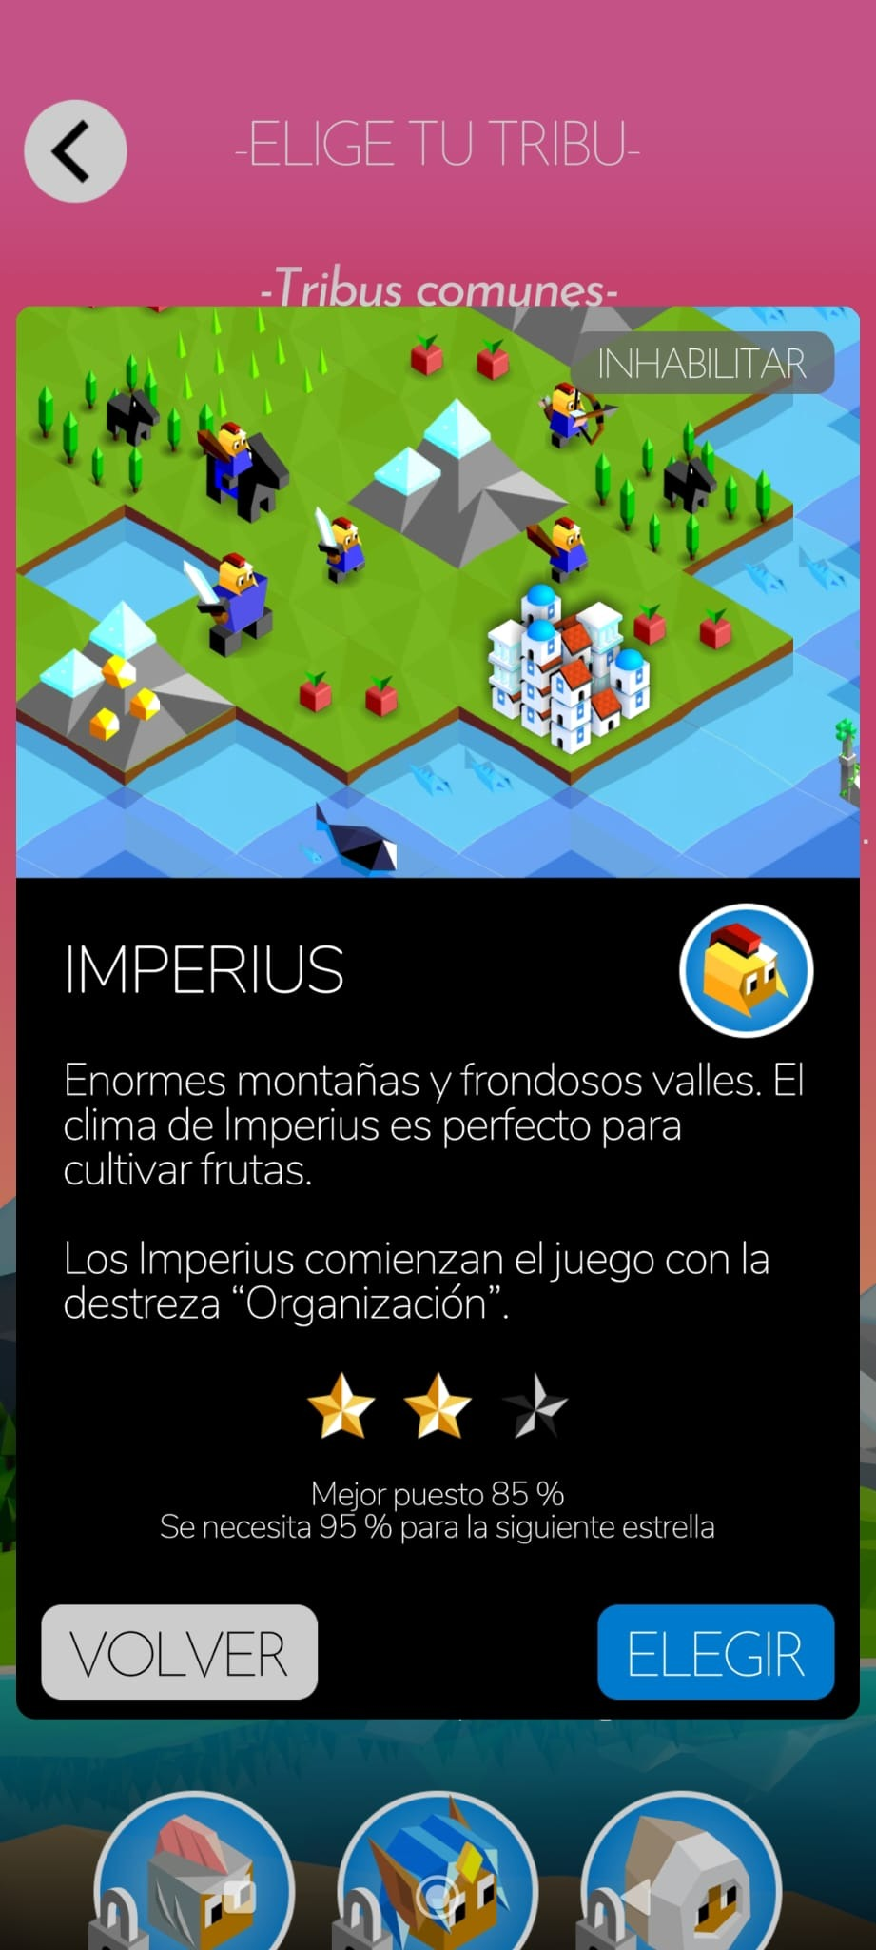

Seguimos con la selección de la tribu que controlaremos en cualquier partida.

La imagen de la izquierda nos muestra las tribus a escoger. De cada una vemos su estética, su nombre y su estado (desbloqueada o bloqueadas). Para representar esta última se usa la metáfora de un candado (como en la mayoría de juegos). Se observa de nuevo el principio de proximidad para agrupar las tribus en sus dos tipos: comunes y especiales. Las tribus resaltan en el entorno gracias al fondo azulado de su marco circular, que hace contraste con el fondo cálido (repite el del menú principal), siguiendo el principio de visibilidad. Al final del interfaz encontramos un botón de selección aleatoria, situado en esa zona para reducir la probabilidad de que el jugador lo seleccione.

La imagen de la derecha es un *pop-up* que se acciona al seleccionar una tribu. En ella vemos una imagen en la parte superior para hacernos una idea de su estética en partida (no solo de las tropas sino también de las ciudades y el territorio que cubren estas en el mapa). También en la parte superior del *pop-up* se encuentra el botón *Inhabilitar/Habilitar*, del tipo *On/Off,* que configura si se puede jugar o no con esa tribu.El resto del área contiene información de la tribu: una descripción general, su habilidad y tu mejor puntuación con esa tribu. Para terminar, se añaden 2 botones para decidir sobre la tribu: *Volver* (en colores grises) y *Elegir* (en colores azules), por otro lado se restringe el botón flecha de la esquina superior izquierda sombreando todo lo que no sea el *pop-up*. *Elegir* puede ser sustituido por el precio de la tribu en caso de que el usuario no la haya comprado Esto puede crear una brecha entre el usuario y el interfaz, debido a que el cambio en el botón (el que indica que ya no es seleccionable) es prácticamente imperceptible.

* **Partida - HUD**

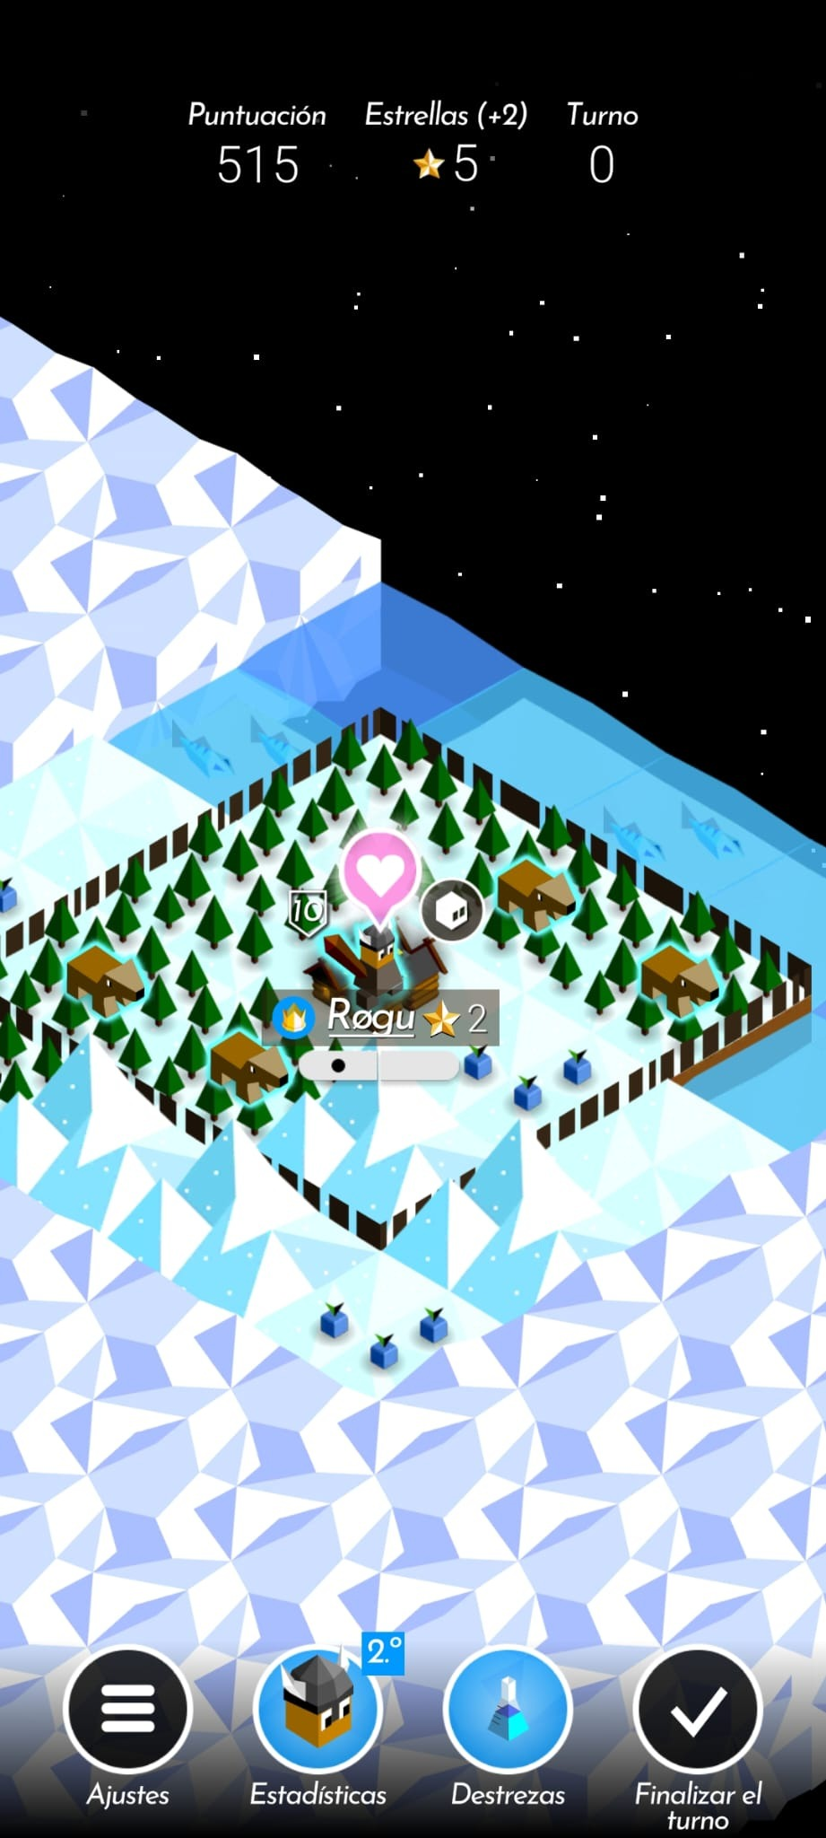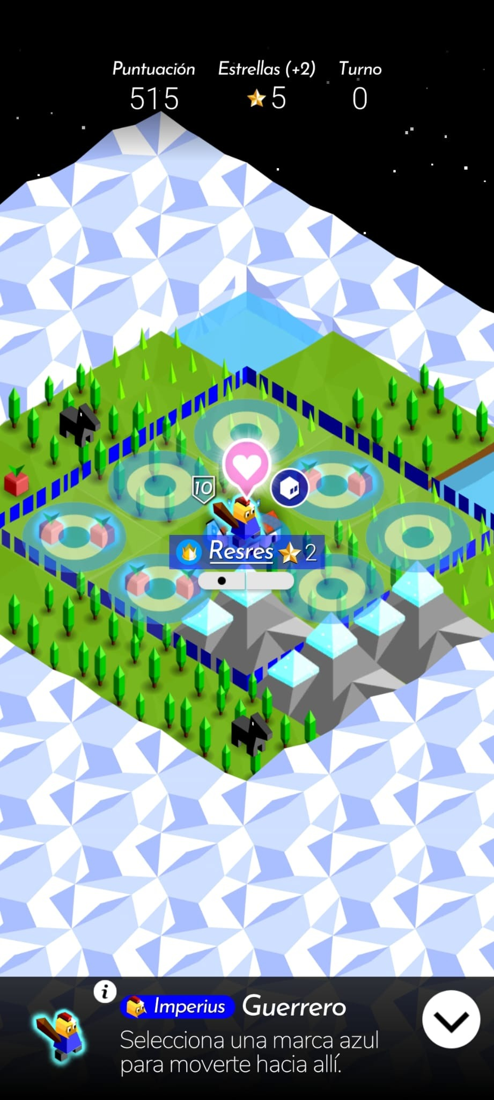

En este estado, perdemos los elementos hasta antes siempre repetidos. El fondo inclusive ahora es distinto, ha sido sustituido por una imagen negra con simples puntos. Todo esto sirve para resaltar el tablero, siguiendo el principio de visibilidad. En el interfaz se diferencian dos grupos, creados mediante el principio de proximidad, ya que cumplen con funcionalidades similares.

El grupo situado en la parte superior de la pantalla informa al jugador de sus estadísticas: puntuación, recursos (*Estrellas*) y cuántos turnos llevas en la partida. Para referenciar los recursos se usa el símbolo de las estrellas, y se puede considerar como una internacionalización ya que los colores dorados y las figuras como monedas y/o estrellas se asocian a las finanzas.

El grupo situado en la parte inferior son botones referentes a acciones del jugador: *ajustes, estadísticas, destrezas* y *finalizar el turno.* Estos botones simulan texturas y cuentan con simbología referente a sus acciones. El color azul se colocará en el fondo de aquellos botones cuya acción sea recomendable.

Además de esas dos agrupaciones, en el tablero mismo encontramos elementos de la interfaz (observables en la segunda imagen). Para guiar al jugador, al seleccionar una tropa se resaltará con un reborde azul (ya a estas alturas de análisis podemos asegurar que los colores azulados se usan en la interfaz como los colores primarios y/o positivos) y se señalarán en el tablero las casillas a las que puedes moverla. Pasado un tiempo, si el jugador no ha realizado ninguna acción se generará un *pop-up* ,con forma de corazón y tonos rosas, sobre la acción recomendada por el juego.

* **Árbol de destrezas**

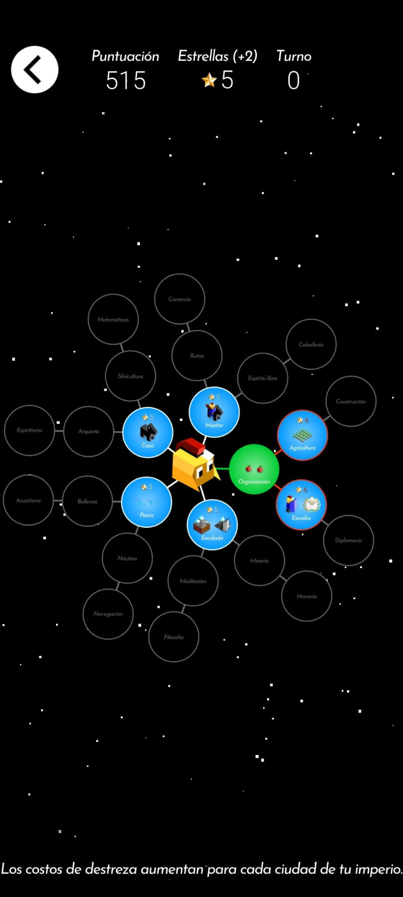

Este menú en el que se observan las habilidades que posee el jugador en la partida actual es accesible desde la partida mediante el botón *Destrezas*.

El sistema de habilidades es del tipo árbol y se observan todos los nodos (y por ende las habilidades del juego). Sin embargo, las habilidades que se pueden desbloquear se presentan en color azul y las ya obtenidas en color verde con un degradado al centro del círculo (una restricción del tipo cultural para el jugador, ya que se relaciona el color verde con objetivos ya conseguidos). En el centro del árbol encontramos el icono de la tribu del jugador, para enfatizar en que son las habilidades de las que dispone.

El grupo superior del HUD se mantiene (las estadísticas del jugador) y se les suma el botón estandarizado para volver atrás (el botón flecha ya tantas veces visto). La utilización de los nodos con color e imágenes relacionadas con que se desbloquea con cada habilidad (y su precio) focaliza la atención del usuario debido a que resaltan en contraposición al fondo negro del menú (principio de visibilidad).

* **Estadísticas**

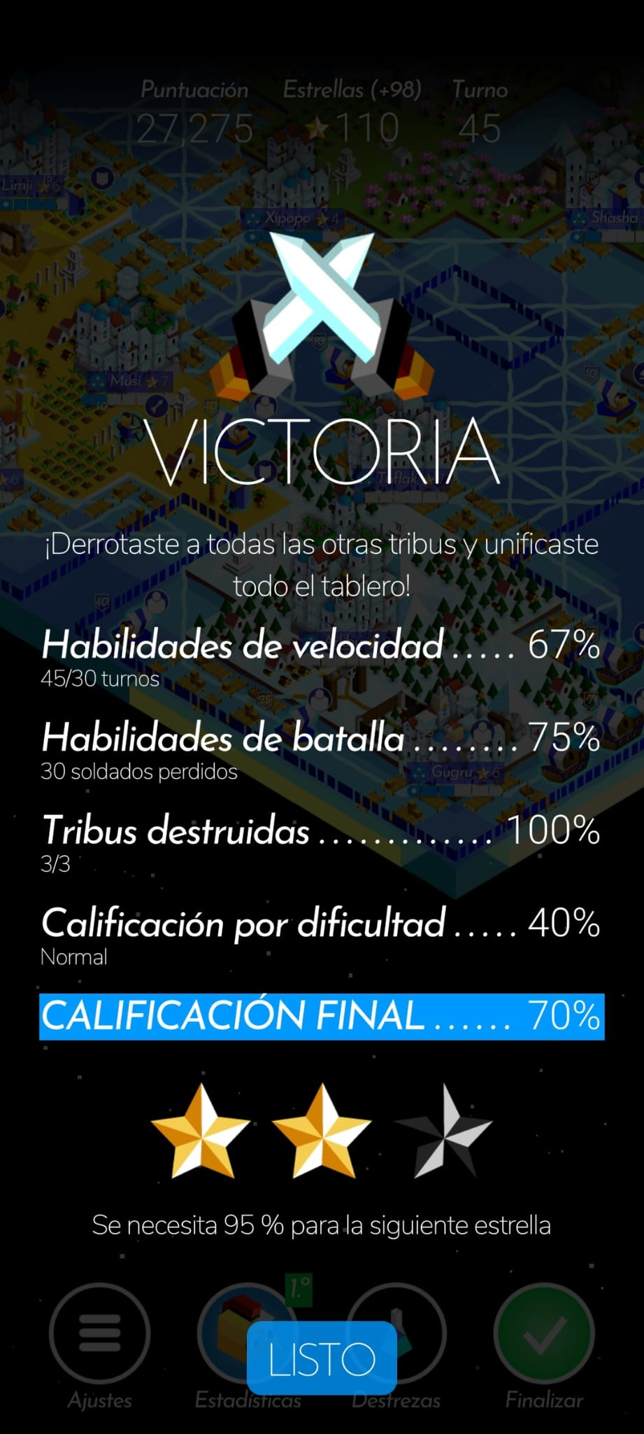

Por último, el último estado de la interfaz que analizaremos será el del final de partida. A grandes rasgos es el mismo cuando pierdes de cuando ganas, solo cambia el mensaje principal del menú en la parte central superior. Se sombrea el último estado del tablero y se usa como fondo

El resto de la pantalla se utiliza para hacer entender al jugador cómo se calcula la puntuación de la partida. Se utiliza una lista de textos para informar de cada estadística tomada en cuenta. A simple vista, los elementos que más resaltan son tanto el texto de *Calificación Final*, como las estrellas que representan la puntuación de la partida y el botón listo para abandonar este estado, y no es ninguna casualidad puesto que se usa el principio de visibilidad para focalizar la atención del jugador.

## **Conclusiones**

Una vez analizada toda la interfaz podemos sacar unas conclusiones generales del diseño de la misma. Estas conclusiones se pueden agrupar por los principios de diseño de toda interfaz.

En cuanto a la sensación de proximidad que brinda la interfaz, esta se consigue agrupando botones o elementos de función similar. A lo largo del análisis los hemos encontrado haciendo referencia a las estadísticas del jugador, las acciones del jugador en partida o las opciones de juego, entre otros ejemplos.

La consistencia en la interfaz se logra manteniendo el mismo fondo de pantalla entre distintos estados, el título del estado siempre presente o el botón atrás representado con la flecha blanca.

Por último, la focalización de la atención del usuario se logra mediante el uso de colores azulados para las acciones más usuales en el juego (finalizar turno, comprar habilidades, seleccionar modo, etc) y las texturas logradas con los degradados.

En general, el usuario siente que se puede mover de manera fluida entre los distintos estados del interfaz sin necesidad de recordar todos los detalles de cada uno y sin sentir que está alterando el funcionamiento esperado de esta.

## ***Análisis interfaz de usuario Clash Royale***

### **Descripción breve**

Clash Royale es un videojuego para dispositivos móviles de estrategia tipo *Tower Defense* y *Deck Builder,* enfrentando a sus jugadores en batallas multijugador 1vs1 o 2vs2. El bucle principal del juego se puede separar, de hecho, en esos dos apartados: la fase de construir tu mazo de cartas y la de usarlo para enfrentarte a otro jugador defendiendo tu torre de sus ataques y viceversa.

El juego tiene un sistema de recompensas en el que, al ganar enfrentamientos, recibes cofres con los que obtienes nuevas cartas con las que batallar. Aquí es donde entra la fase *Deck Builder*, con estas cartas tendrás que formar un mazo de 8 que usarás en los enfrentamientos y que irán rotando a lo largo de la partida en manos de 4 cartas. Una vez en partida, el juego se convierte en un *Tower Defense*. El campo de batalla está partido en dos mitades, una para cada jugador, y tus cartas las podrás colocar en el terreno pasando estas a ser tropas, cada una de un tipo, con las que podrás atacar las torres del rival y defenderte de las propias tropas enemigas. Aquel jugador que al final de la partida haya derribado más torres será el ganador.

### **Público objetivo**

El juego está dirigido a un público jóven muy casual aprovechando su estética desenfadada, sus cortas partidas y la posibilidad de jugar con amigos.

### **Interfaz Visual - Pantalla de inicio**

La pantalla de inicio del *Clash Royale* sigue unas ideas muy habituales en este tipo de juegos de móvil online. Lo primero en lo que podríamos fijarnos al abrir el juego sería en unos iconos amarillos que resaltan en contraste con el fondo azul, usando el principio de visibilidad para llamar nuestra atención. Aquellos iconos con este estilo son primero, el de empezar a jugar, en medio de la pantalla y, repartidos por los bordes, iconos de opciones de pago dentro del juego.

Si nos digamos en la parte superior de la pantalla, podemos ver a la derecha unos iconos de distintas opciones, juntos por el principio de proximidad, y a la izquierda el nombre de la cuenta y una ilustración asignada también al usuario, aprovechando el principio de visibilidad y feedback para indicar que hay una sesión iniciada.

En la parte inferior de la pantalla, podemos ver los distintos cofres que ha conseguido el jugador ganando partidas, juntos por el principio de proximidad e indicando el estado en el que están (cerrados, abriéndose o abiertos) a través de colores con el principio de visibilidad.

Además de esto, debajo de los cofres se pueden observar unos iconos, que indican al jugador en todo momento el menú en el que está, utilizando el principio de gestión del estado visible.

### **Interfaz Visual - Construcción de mazo**

Lo primero a comentar en el menú de construcción del mazo serían las propias cartas con las que se forma. La manera en la que se muestran está basada, primero, en un diseño a través de metáforas imitando a lo que serían cartas reales, y segundo, en el principio de visibilidad progresiva.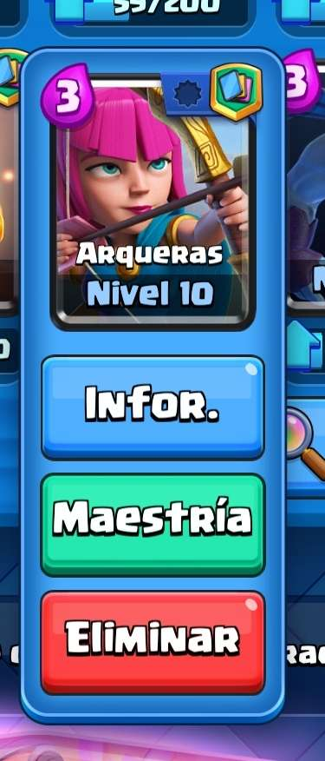

Lo que se ve a simple vista en una carta es una ilustración única que la representa, el costo de usarla en partida, el nivel (que va directamente relacionado con la fuerza de la misma en combate) y cuán cerca está de subir de nivel. Una vez seleccionas la carta se podría ver su nombre y 3 botones, uno primero de “Información”, que al abrirlo nos muestra una descripción de la misma, otro de “Maestría” que mostraría datos sobre el uso que le demos y un tercer botón que será dependiente del lugar en el que esté la carta (explicado más adelante).

Una vez descritas las cartas, podemos hablar sobre el menú de construcción de mazo. Este está creado en función al principio de proximidad y en él se pueden distinguir 3 partes bien diferenciadas:

1. **Mazo**

El mazo es lo primero que vemos en este menú, tiene una gran parte principal que es obviamente aquellas cartas que forman el mazo, son 8 y están todas ellas agrupadas en el centro de la categoría de mazo siguiendo también con el principio de proximidad. En este caso, al seleccionar una carta, el tercer botón nos permitirá eliminar la carta del mazo quedando así ese hueco libre para colocar una carta distinta. En la parte inferior derecha de esta sección se pueden distinguir 3 botones que basan su funcionamiento en el principio de visibilidad progresiva, empezando por la derecha.

El primero nos da las opciones de copiar el mazo actual, pegar uno en caso de tenerlo copiado, eliminarlo u obtener un enlace para compartirlo, estas opciones se mostrarían también divididas por el principio de proximidad.

El segundo botón nos permitiría crear un nuevo mazo, desde cero o desde el actual, a través de un modelo más tecnológico que nos permitiría asignar cartas al mazo en creación o a un mazo de cartas que no queramos usar. Este es un método de manipulación directa de un mazo que usarían jugadores más experimentados, pues no da comodidades como consultar la información concreta de la carta más allá de la más básica para reconocer la misma.

Por último el tercer botón sería al igual que el anterior un modelo más tecnológico, pero en este caso de la “Maestría”, donde puedes consultar los niveles de uso de todas aquellas cartas que ya hayas usado.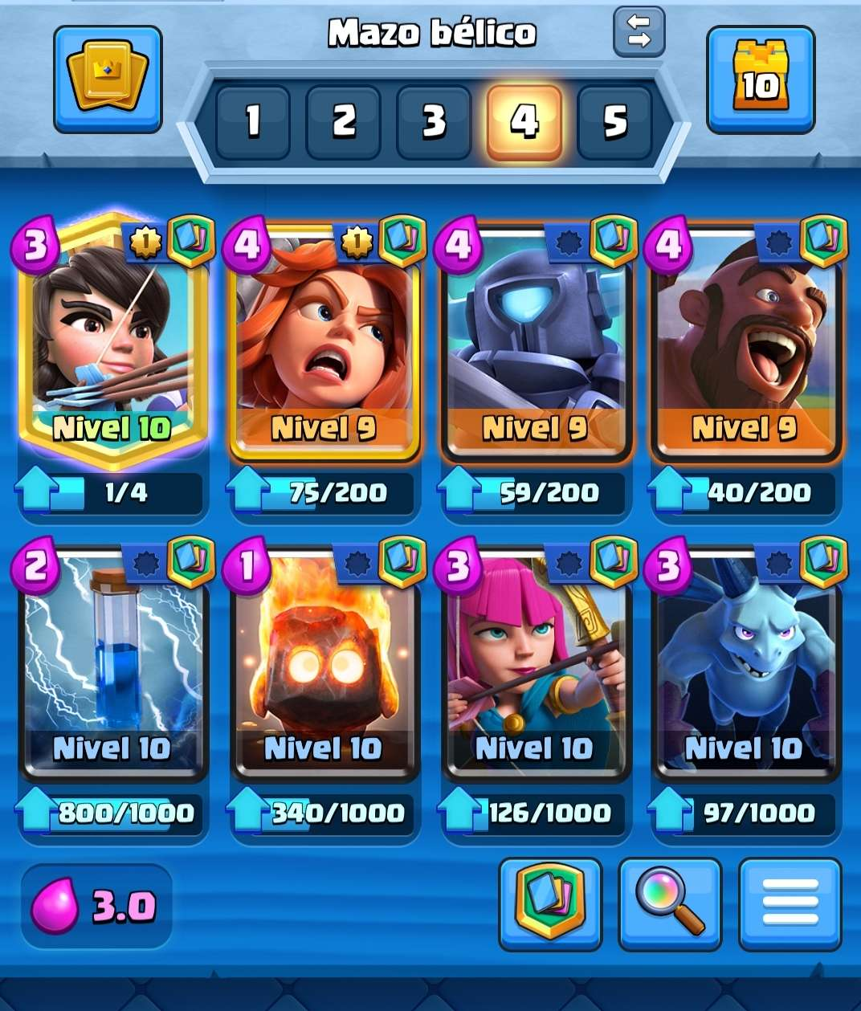

Pasando a la parte inferior izquierda del mazo, se puede apreciar un icono acompañado de un número que representa la media del costo en combate de las cartas del mazo.

Eso sería todo respecto a la parte inferior, luego, en la parte superior, se pueden apreciar unos números, que representarían distintos mazos formados, indicando con un brillo cuál es el actual y pudiendo cambiar entre ellos por pulsaciones, eso permite que el jugador los compare con una gran facilidad.

1. **Colección**

Justo debajo se encontraría la sección de “Colección” donde se encontrarían todas las cartas de las que el jugador dispone a excepción de las del mazo. En esta sección, las cartas están también agrupadas y permite al jugador escoger el orden en el que se le muestran, dejando a su elección el criterio sobre el que aplicar el principio de proximidad.

En este caso, el tercer botón de las cartas muestra una opción de “Usar”, la cual permite añadir la carta al mazo, haciendo uso del principio de consistencia interna, pues ese tercer botón es en un caso para quitar cartas del mazo y en otro para añadirlas.

En caso de que el mazo no esté completo esta se moverá automáticamente, en caso contrario el menú se moverá hasta la zona del mazo pero en este caso las cartas allí presentes tendrán una pequeña vibración, indicando al jugador que puede seleccionar una y será sustituida por la que decidió añadir al mazo, que se muestra en la parte inferior con un texto indicando que se escoja una carta a reemplazar.

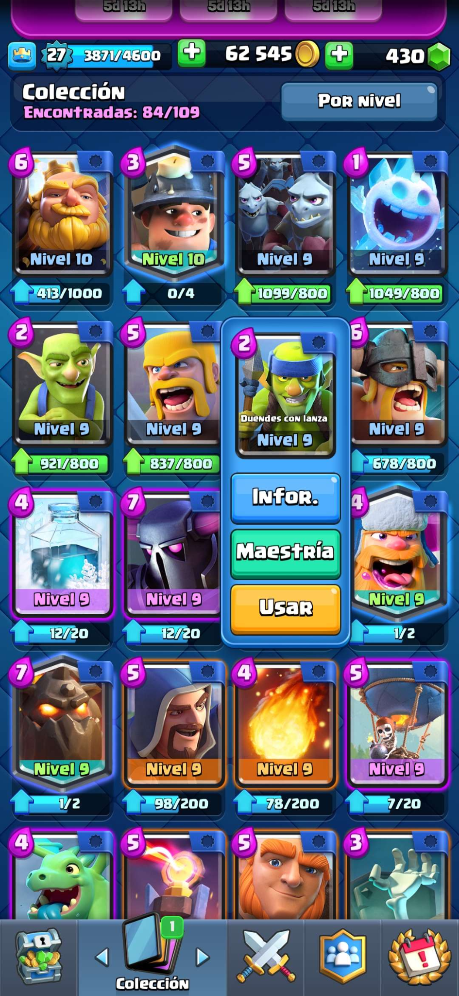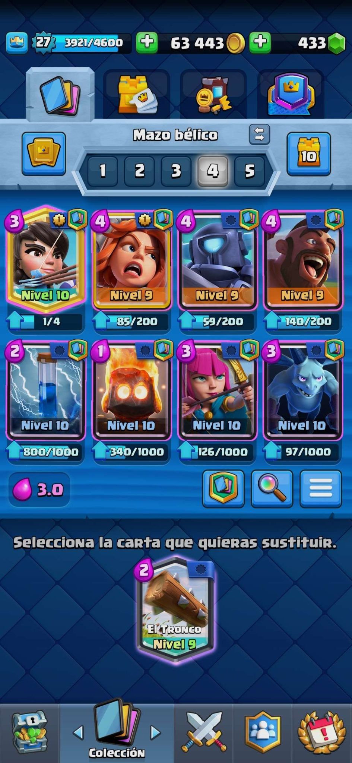

1. **Cartas por encontrar**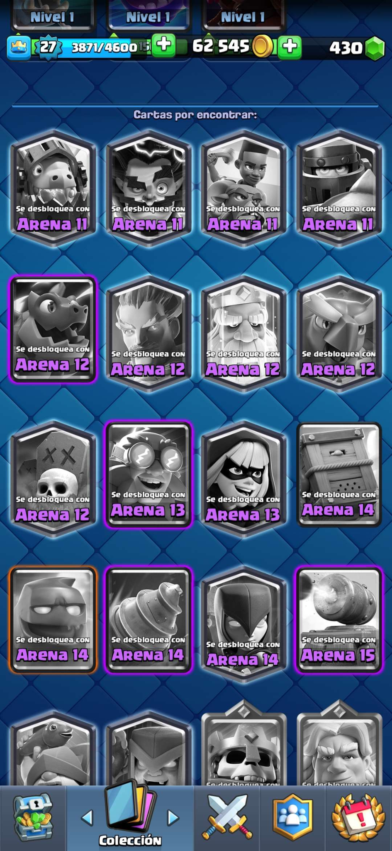

Este último apartado es el que tiene menos interacción de los tres, simplemente muestra todas las cartas a las que el jugador todavía no tiene acceso, las cartas se ven con tonos grises, utilizando el principio de visibilidad para indicar que no son cartas que se puedan usar actualmente. Al pulsarlas no se despliega el mismo menú que con las disponibles sino que se abre directamente la ventana de información de la carta. En cada una de ellas se puede ver cuándo tendrá acceso el jugador a estas cartas, utilizando ese criterio para ordenarlas aprovechando aquí también el principio de proximidad.

### **Interfaz Visual - Batalla**

La interfaz de batalla de *Clash Royale* tiene dos partes claramente diferenciadas, tu mano de cartas y el campo de batalla.

1. **Mano de cartas**

El sistema de colocación de tropas en el campo de batalla está basado en “Elixir”, un material que se consigue automáticamente con el tiempo y que se gasta cada vez que colocas una tropa en el escenario. Puedes ver en la parte inferior en todo momento la cantidad de Elixir disponible, tanto con números como con una barra horizontal.

Por el principio de proximidad aquello que gasta el elixir está situado justo encima de la barra, las cartas. Cada carta indica en una esquina de la misma cuánto Elixir costará el colocarla en el campo y, si la cantidad actual no es suficiente, la carta aparecerá con tonos grises, utilizando el principio de visibilidad y feedback para indicar que no es posible usarla en ese instante. También estos tonos grises pueden cambiar en la carta imitando un reloj, usando un diseño por metáfora, para indicar cuánto tiempo queda para poder hacer uso de la carta en cuestión.

Cada vez que se coloca una carta en la batalla, una nueva llegará a la mano, por esto mismo, a través del principio de gestión del estado visible, el jugador siempre podrá ver al lado de su mano de cartas cuál es la siguiente que le llegará.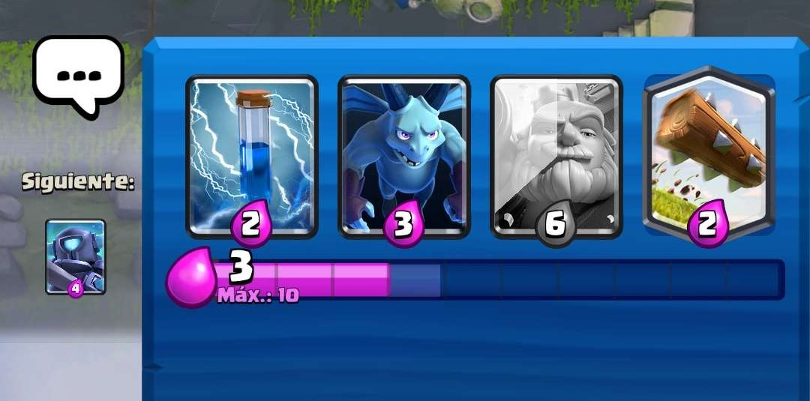

1. **Campo de batalla**

Para hablar del campo de batalla, primero debemos hablar de cómo se enlaza la mano con este. Cuando quieres usar una carta de tu mano debes tener una carta seleccionada y pulsar en el terreno de juego o bien arrastrar la carta de la mano al campo de batalla, un *Drag and Drop*, estos conceptos están implementados basados en el principio de libertad y control del usuario.

En las imágenes se puede ver cómo se selecciona una carta y se coloca en el campo haciendo uso del principio de gestión de estado visible.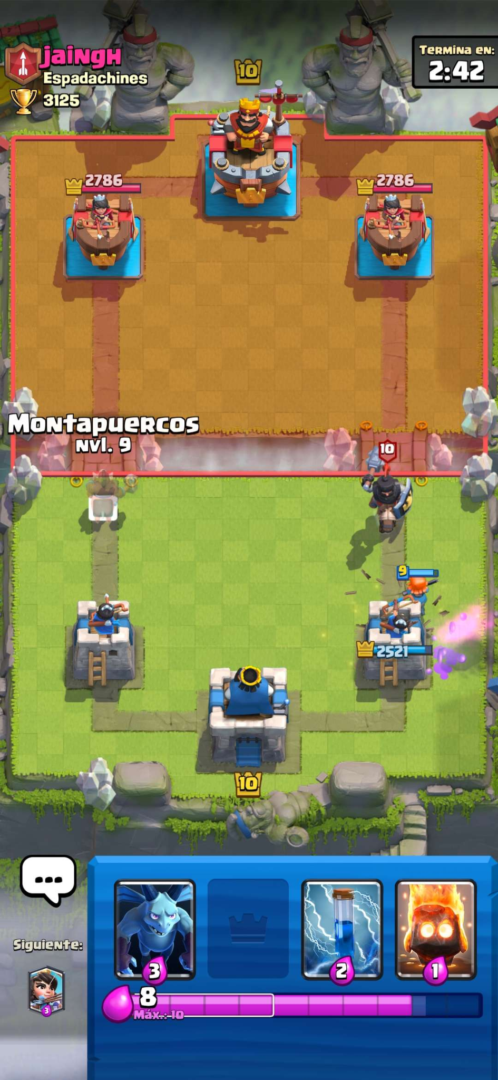

Como se puede apreciar en las imágenes, el escenario está dividido de dos formas distintas, primero, en cuadrícula, indicando cada casilla una posible posición para colocar una carta, y segundo por la mitad, se puede apreciar al usar una tropa que la mitad del campo que representa el área del rival se marca en rojo, principio de visibilidad y feedback, indicando que ahí no es posible colocar nuestras unidades.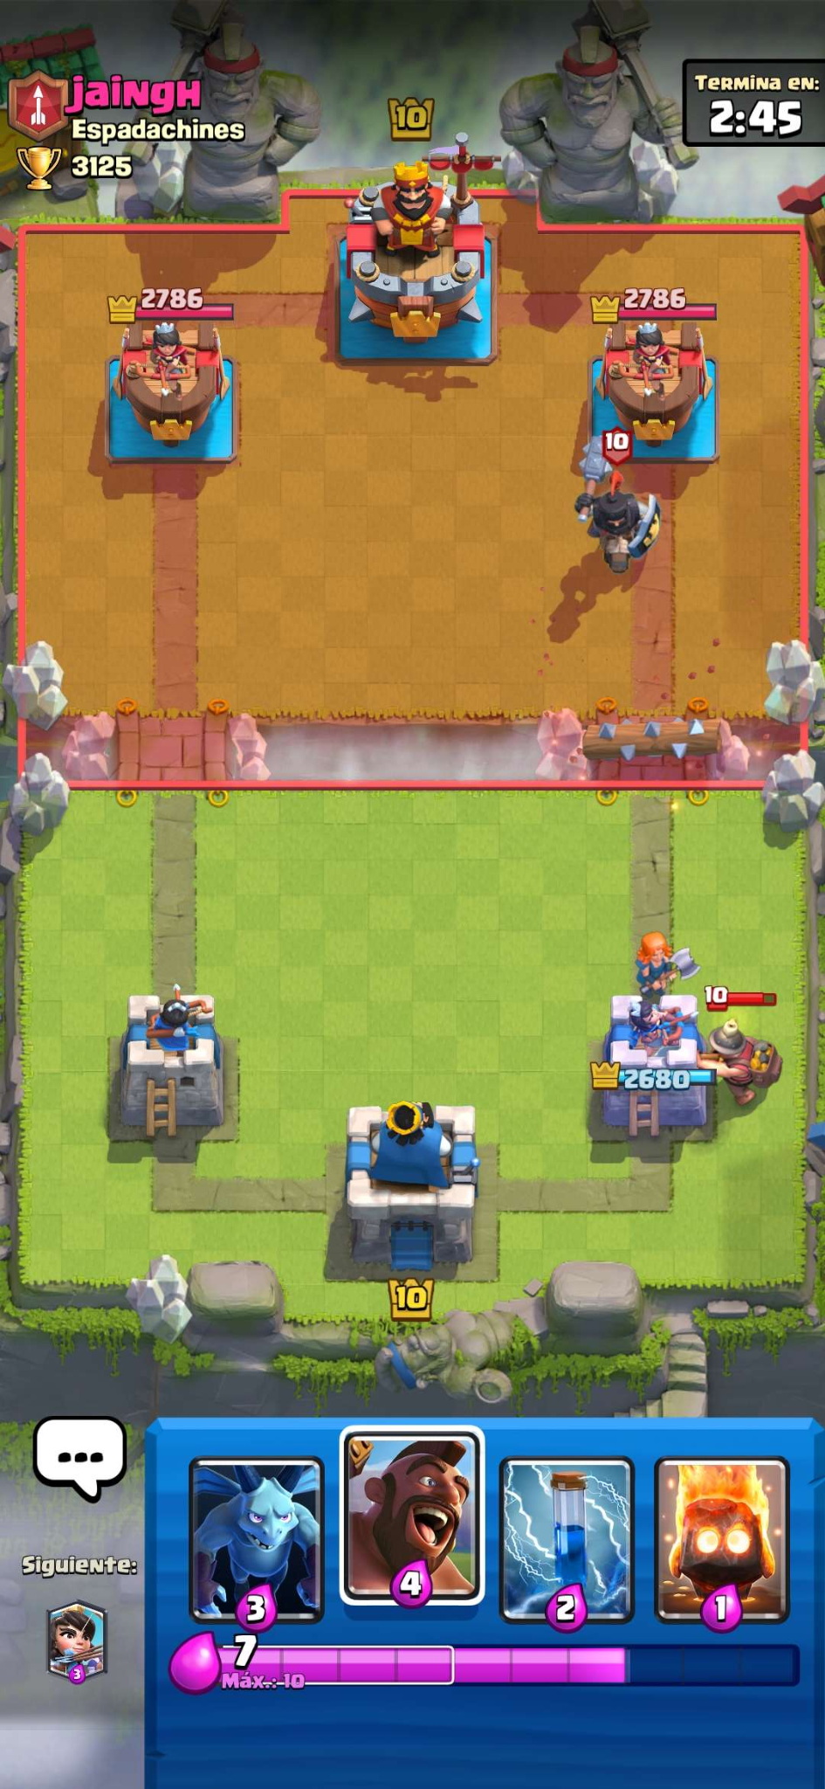

A la hora de confirmar que queremos colocar una carta, el *Drop*, esta tardará un pequeño instante en aparecer, para indicar al jugador esta espera se coloca un pequeño reloj, diseño metafórico, con el que indica cuánto tiempo resta hasta que aparezca la tropa en el campo de batalla.

Haciendo uso de los principios de proximidad y gestión del estado visible, siempre se puede ver una pequeña barra de salud sobre los personajes o edificios que hayan perdido puntos de vida.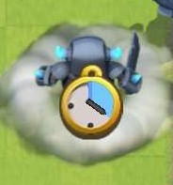

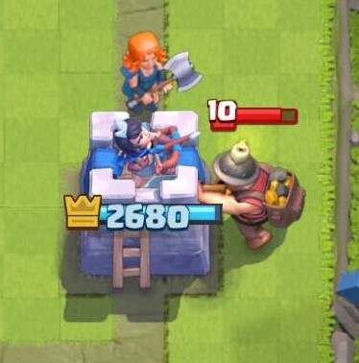

Además, en la parte superior se puede apreciar en todo momento tanto la persona contra quien te estás enfrentando como el tiempo de partida restante, esto está haciendo uso del principio de gestión del estado visible.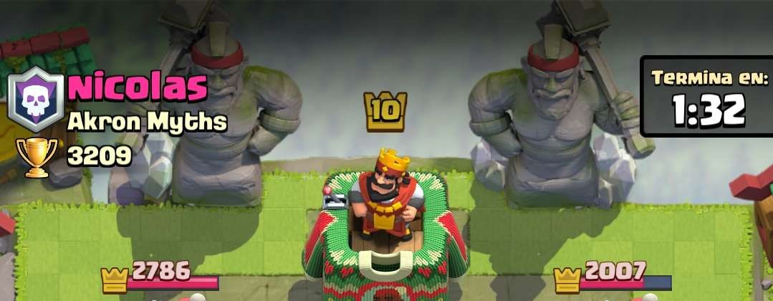

Como último detalle, cuando a la partida le queda un solo minuto, el juego avisa al jugador a través de un texto en mitad de la pantalla, principio de visibilidad y feedback.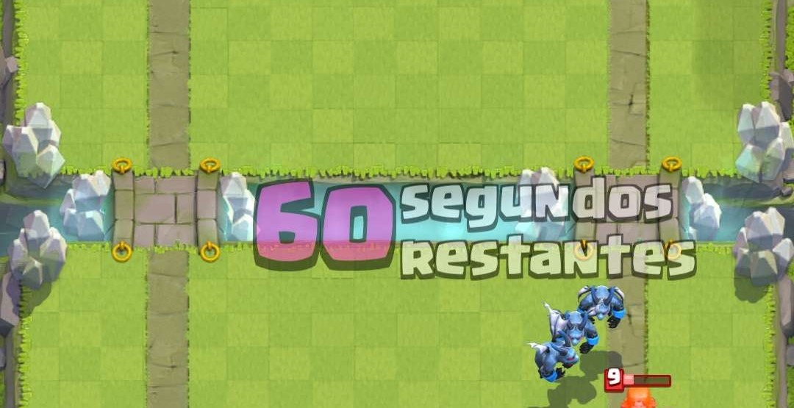

## ***HITO 1***

### Diseño Paralelo - Rafael Argandoña

## **Menú principal**

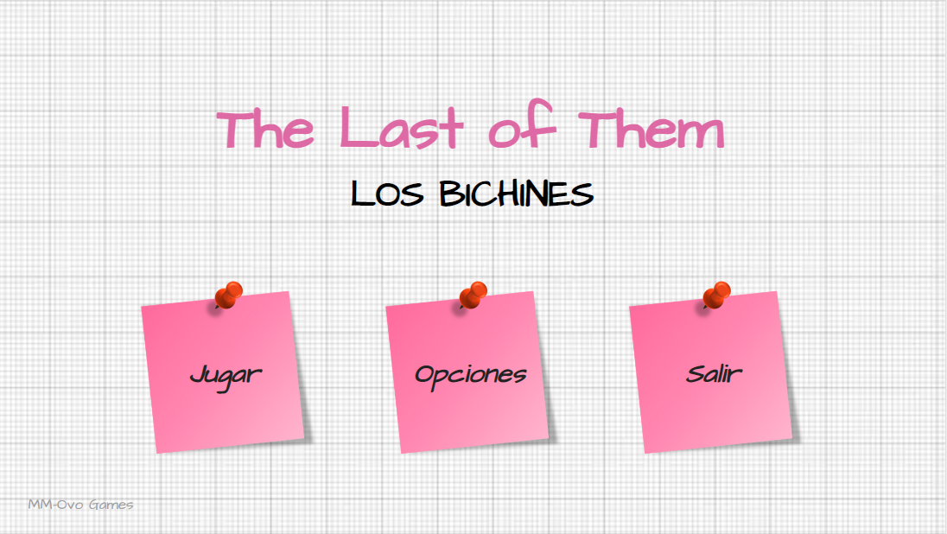

En este primer estado del interfaz se presentan las potencialidades básicas de las que dispone el jugador al iniciar la aplicación. Se utiliza el principio de proximidad para situar los botones del menú, todos con la misma estética (por el principio de consistencia externa). Como elementos pasivos encontramos información relativa al juego: título, subtítulo y el nombre del estudio (este último siendo el menos resaltado utilizando un tono más claro, en concordancia al principio de visibilidad).

## **Menú de opciones**

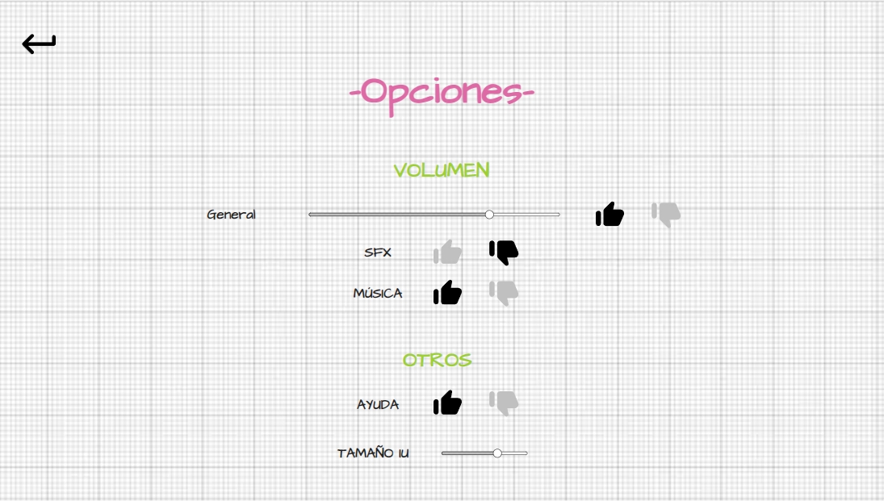

En el menú de opciones el jugador se encontrará con la interfaz de la imagen superior. Este es el primer estado en el que observamos el título del mismo como elemento pasivo principal y con un resalte frente al resto de elementos del interfaz, algo que se repetirá en otros estados.

Se ha apostado por un diseño basado en metáforas mediante el uso de diferentes iconos universales (como son *thumbs-up*, *thumbs-down* o la *back-arrow*) y el uso del principio de visibilidad del jugador, ya que las potencialidades de este en el menú se resaltan con el color verde (y el estado de los botones se exterioriza mediante un cambio en la saturación de color). La metáfora principal es el uso de los iconos *thumbs-up* y *thumbs-down* para el estado de la característica.

Dichas potencialidades se resumen en: modificar el volumen, decidir si se desea recibir ayudas mediante el *gameplay* y ajustar el tamaño de la interfaz. Se combina el uso de *sliders* y botones para customizar estos aspectos. Como último elemento encontramos la *back-arrow* en la esquina superior izquierda, la cual permitirá abandonar el menú en cualquier momento.

## **Pantalla de carga**

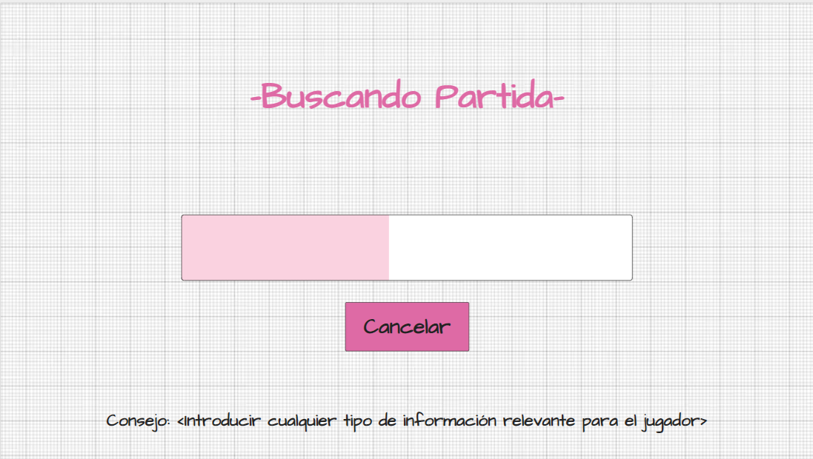

Este estado del interfaz es bastante sencillo ya que tan solo se trata de una pantalla de carga mientras se busca un rival con el que jugar. Encontramos el título del estado del interfaz como elemento pasivo principal (otra vez) y un mensaje al jugador como información antes de una partida.

Los elementos activos son 2: una barra de progreso ,que da una idea al jugador de cuanto queda para iniciar la partida, y un botón. Este botón es más sencillo que cualquier otro que hayamos encontrado en la interfaz hasta ahora, ya que se requiere que el jugador capte su funcionamiento de manera instantánea. Su acción es la de cancelar el proceso de creación de partida, esto brinda la sensación de libertad al usuario necesaria.

## **HUD**

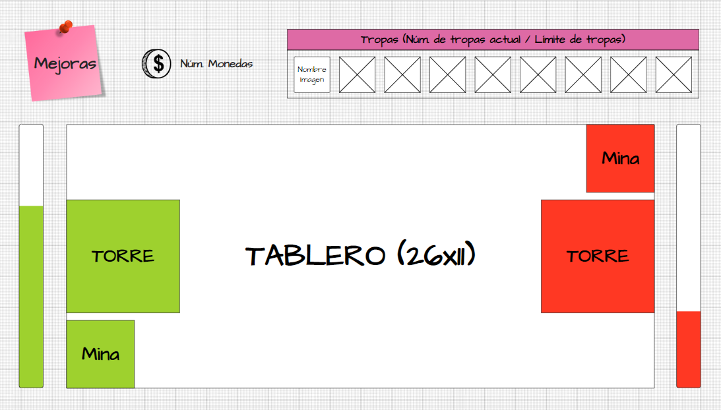

Llegamos al estado más importante del interfaz a nivel usuario: el HUD en la partida. Se ha planteado como un estado fluido y sencillo en el que, al tratarse de un juego de estrategia, priman los elementos pasivos que brindan información relativa a la partida al jugador.

La zona inferior de la pantalla la ocupa el elemento más importante del juego: el tablero. En él resaltan tanto la torre principal del enemigo como la propia y ambas zonas de minería. A sus lados se encuentran unas barras de progreso que indican el porcentaje de vida restante de cada torre, y por ende, de cada jugador. Se usa el principio de proximidad y de visibilidad para que el jugador relacione los elementos que hacen referencia a información suya (en un color) y los que la hacen a información del enemigo (en otro color).

En la parte superior vemos información de los recursos que debe gestionar el jugador para crear su estrategia. En ella se sitúan un botón para acceder al menú de mejoras, un símbolo universal (*coin*) y texto para las monedas del jugador, y una lista de elementos con información de las tropas (el número actual, el número límite, y cada tipo de tropa que se podrá desplegar usando el sistema *drag and drop.*

Realizando un análisis del interfaz se podrá comprobar que los elementos guardan consistencia interna con el resto de elementos del juego (el botón para entrar al menú de mejoras tiene la misma estética que aquellos vistos en el menú principal). No solo encontramos potencialidades en este estado del interfaz, sino también restricciones, ya que esas tropas que aún no han sido desbloqueadas por el jugador aparecerán bloqueadas de la misma forma que se aprecia en la imagen (todos los elementos de la lista salvo el primero), con una X.

## **Menú de mejoras**

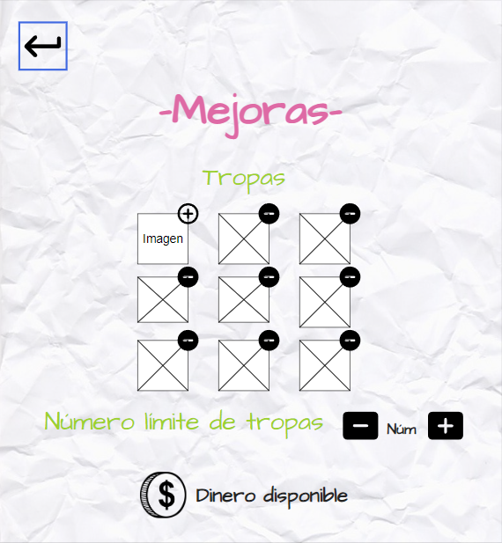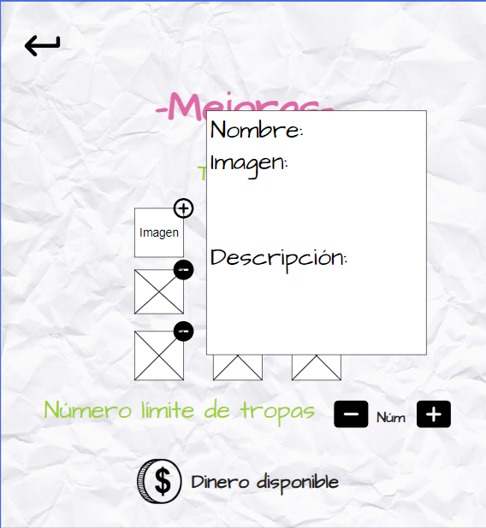

El menú de mejoras del jugador en la partida es el último estado de la interfaz diseñado en este hito, y lo podemos presenciar en las imágenes de arriba. Se vuelve a usar el título del estado como elemento pasivo principal, y la *back-arrow* para mostrar la opción de abandonar el menú.

Sin embargo, las dimensiones de este estado son más reducidas, ya que se trata de un estada lanzado “por encima” del HUD, lo cual permitirá al jugador seguir observando el estado de su torre (y la del enemigo) a la vez que brinda sensación de visibilidad y gestión del estado visible.

Al igual que en el menú de opciones, las potencialidades se muestran con un tono distinto al principal (verde) para que resalten. El grupo de elementos para representar las monedas se repite en este estado, esta vez en la zona inferior y de un tamaño mayor ya que gana importancia para las decisiones tomadas en este menú.

Los dos tipos de mejora que puede realizar el jugador son desbloquear o mejorar tropas y aumentar el número límite de estas. Ambas potencialidades usan de iconos universales para ser modificadas. En el primer caso, las tropas desbloqueadas aparecen con un símbolo **+** en su esquina superior derecha para indicar que se las puede mejorar (hasta llegar al límite que es tres), y las bloqueadas se mostrarán con un símbolo de prohibido en la misma posición. Al clicar sobre alguno de estos elementos se producirá la acción deseada (mejorar la tropa para el primero, desbloquearla para el segundo). Al mantener el cursor en cualquier tropa se despliega un *pop-up* con información de la misma (como se observa en la segunda imagen) ya esté desbloqueada o no.

### Diseño Paralelo - Miguel Curros

### **Menú Principal**

# Lo primero que verías al entrar al juego sería un Menú Principal en el que estarían, primero, el logo del juego centrado en la parte superior, usando principio de gestión del estado visible para indicar al jugador que está en la aplicación, luego, justo debajo, estarían los botones principales de “LUCHAR” y “Tus bichines”, juntos por el principio de proximidad, pues son los botones relativos a los combates, y con colores contrastantes con el fondo aplicando el principio de visibilidad y feedback para llamar la atención a esa dirección.

Por otra parte, en la zona inferior izquierda se podrían ver tanto el usuario del jugador como un botón de opciones. Están juntos por el principio de proximidad, pues en ambas opciones podrías consultar información, ya sea sobre el usuario o la configuración del juego. En la zona del usuario se podría ver siempre tanto un icono representativo, como el nombre y el rango que el jugador haya alcanzado en el juego, utilizando aquí el principio de gestión del estado visible. El botón “Opciones” aparecería con unos tonos poco llamativos, pues solo buscaríamos que se usara cuando el jugador lo busque específicamente, principio de visibilidad y feedback.

Por último, habría en la parte inferior derecha un botón “Salir”, que permitiría cerrar la aplicación tras una confirmación, está situado ahí, aislado, para asegurarse de que cuando se pulsa es intencionadamente, aprovechando el principio de proximidad esta vez para separar en vez de juntar, además de esto se vería también con tonos poco llamativos igual que “Opciones”, principio de visibilidad y feedback.

# 

### **Tus Bichines**

# Si se selecciona el botón “Tus bichines” en el Menú Principal se abrirá este nuevo menú, donde podrás ver tus *Bichines*, tanto aquellos que estés usando en batalla como los que no.

Lo primero, por el principio de gestión del estado visible, el jugador puede ver fácilmente que está en el menú “Tus bichines” pues es lo primero que aparece en esta pantalla.

Luego, categorizados por el principio de proximidad según su tipo, se pueden ver los distintos tipos de *Bichines*. Están organizados también en el mismo orden que en la escena de batalla que se verá más adelante por el principio de consistencia interna.

Las primeras tropas que se ven en el menú son aquellas que se llevarán a la batalla, destacadas por colores vivos utilizando el principio de visibilidad y feedback. También, por el mismo motivo, aquellas que no se vayan a llevar a la batalla aparecerán con tonos apagados y juntas en la zona inferior por el principio de proximidad.

Para poder cambiar las unidades de batalla el jugador podrá seleccionar las que no estén ahí y, por el principio de visibilidad progresiva, pulsar un nuevo botón que aparecerá de “Usar” o bien hacer un *Drag and Drop* entre las tropas para intercambiar sus posiciones, utilizando el principio de libertad y control del usuario dotando al jugador de múltiples opciones para hacer una acción.

Al seleccionarlas, además del botón “Usar”, se vería un botón “Información” que, también por el principio de visibilidad progresiva, abriría una nueva pequeña ventana con los datos del *Bichín*.

Por último, en la esquina inferior derecha habría un botón “Salir”, con las mismas propiedades que el que hay en el Menú Principal, siguiendo el principio de consistencia interna.

# 

### **Opciones**

# Al pulsar el botón “Opciones” en el Menú Principal se abriría una escena sencilla en la que se podría configurar el juego. Lo primero que se ve es un indicador en la parte superior donde pone “OPCIONES”, indicando al usuario, igual que en la escena de “Tus bichines”, en qué pantalla se encuentra, siguiendo así los principios de gestión del estado visible y consistencia interna. Siguiendo también con el principio de consistencia interna se vería en la parte inferior derecha un botón “Salir” con las mismas características que los ya mencionados anteriormente.

Pasando a las propiedades específicas de esta escena, lo primero que veríamos sería dos deslizadores, uno para el volumen de la música y otro para el volumen de los efectos de sonido, juntos por el principio de proximidad, haciendo notar que ambas opciones son referentes al sonido del juego.

También se podría ver un cuadro combinado en el que escoger el idioma, haciendo uso de la propiedad de visibilidad progresiva, mostrando por defecto el idioma ya seleccionado y no mostrando todo el resto de opciones disponibles hasta pulsar en esa opción.

Por último en esta pantalla se podría ver un botón “Créditos” que abriría una ventana mostrando los créditos del juego.

# 

### **HUD**

Seleccionando el botón “LUCHAR” en el Menú Principal el jugador entraría a la escena de batalla donde se enfrentaría a otros jugadores. En esta se pueden diferenciar dos zonas, la gestión de tropas y el campo de batalla.

En la zona de gestión de tropas, aquellas disponibles a colocar se verían en la parte inferior, todas cercanas entre sí por el principio de proximidad, también por el mismo juntas por categorías defensa, minero y ataque. Además, las de defensa estarían colocadas próximas a la torre a proteger, el minero justo debajo de la mina y las de ataque al lado de la separación entre el campo aliado y el rival. Junto con estas tropas que puedes colocar, se vería en el lateral izquierdo la cantidad de tropas colocadas frente a las disponibles. Debajo de estos números habría un botón que permite aumentar la capacidad de estas tropas con el costo indicado en el mismo, aprovechando el espacio para juntar la opción con el indicador por el principio de proximidad.

En la parte derecha de esta zona de gestión se podría ver primero el oro que tiene disponible el jugador junto con la producción por segundo, informándo con el principio de gestión del estado visible. Estarían también a la derecha de las monedas las tropas pero en esta ocasión para poder aumentar el nivel de las tropas, se verían en el mismo orden que las de la mitad izquierda de la pantalla, utilizando el principio de consistencia interna. Utilizando el principio de visibilidad y feedback, aquellos *Bichines* con costo de mejora mayor al oro disponible aparecerán con tonos grises, indicando que no están disponibles. Aquellas sí disponibles, con colores vivos, podrán ser seleccionadas y mostrarían, de acuerdo al principio de visibilidad progresiva, un botón con el que confirmar la mejora de esa unidad.

Pasando al campo de batalla, para colocar las tropas el jugador podría hacer un *Drag and Drop* desde la zona de las tropas al campo de batalla o seleccionar la unidad y pulsar en el campo de batalla, principio de libertad y control del usuario y de consistencia interna con la pantalla “Tus bichines”. Al hacer esto, se marcarían de color rojo aquellas zonas en las que no se pueda colocar la unidad haciendo uso del principio de visibilidad y feedback.

Encima de cada entidad de juego, las torres y las tropas, aparecería una barra de salud, principio de gestión del estado visible y consistencia interna, las del jugador de color azul y y las del enemigo de color rojo, principio de visibilidad y feedback.

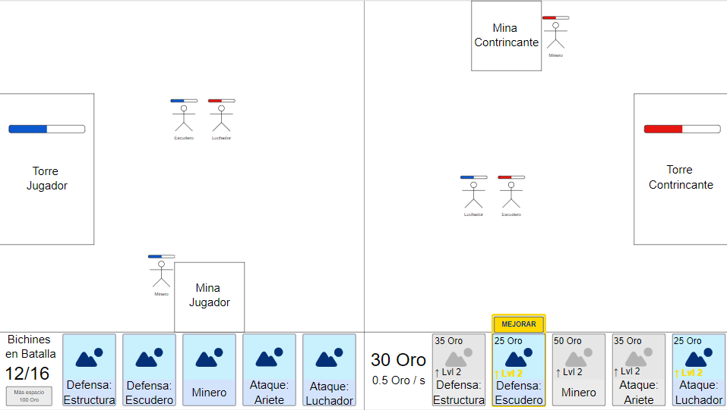

## ***HITO 2***

### Diseño Participativo - Rafael Argandoña y Miguel Curros

## **Menú principal (sin haber iniciado sesión)**

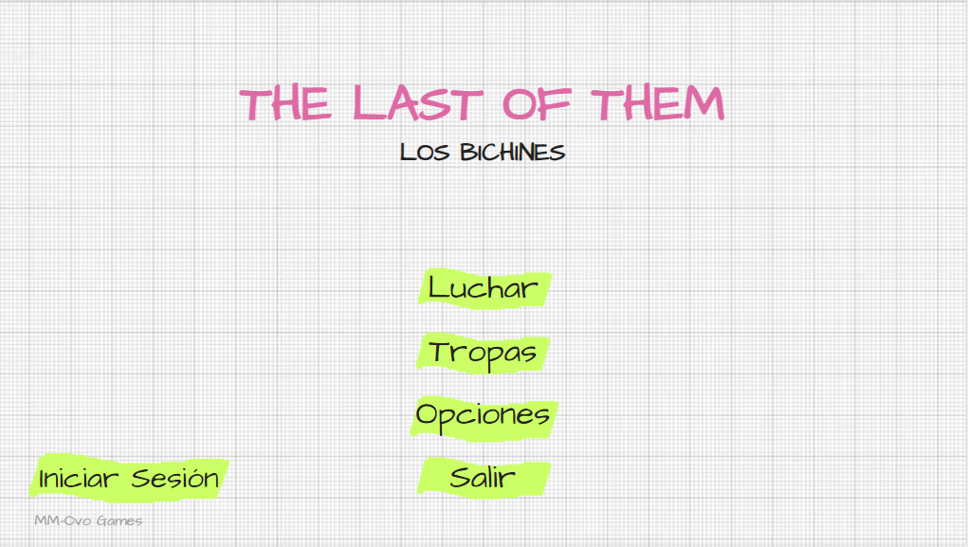

## **Menú de Inicio de sesión**

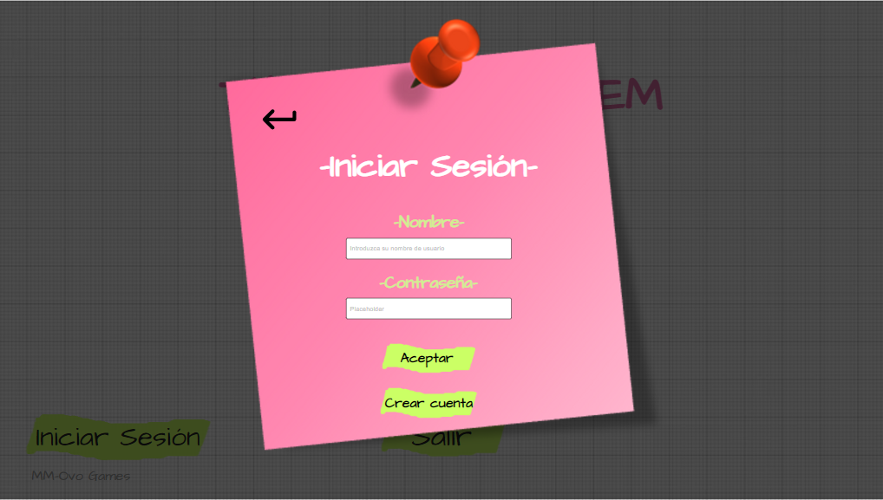

## **Menú Principal (habiendo iniciado sesión)**

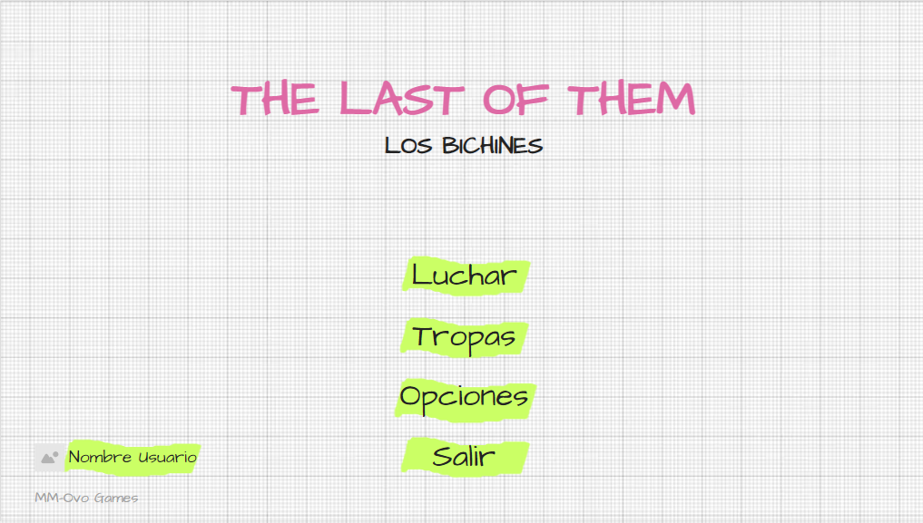

## **Menú de Información del usuario**

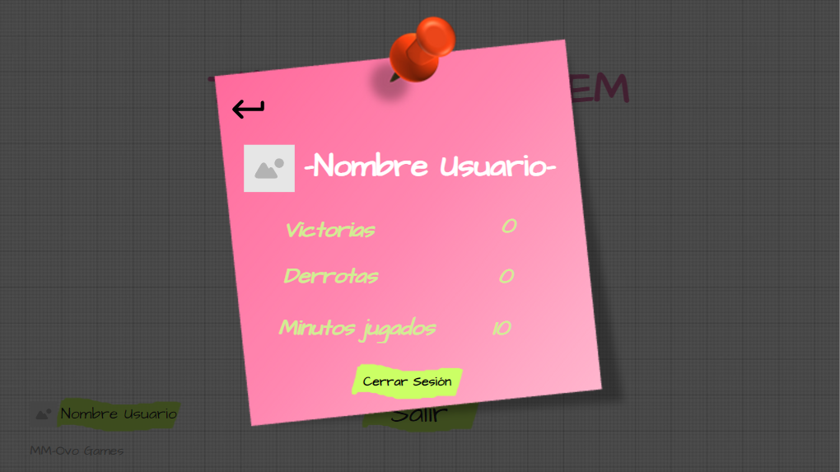

## **Menú de Opciones**

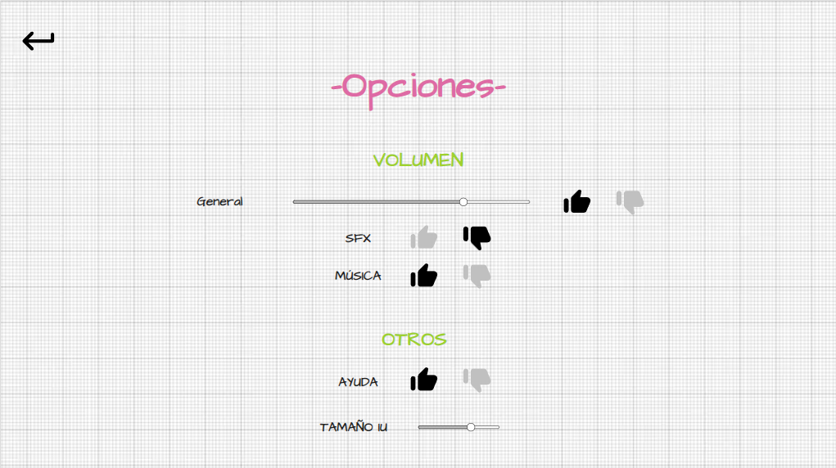

## **Menú de Tropas**

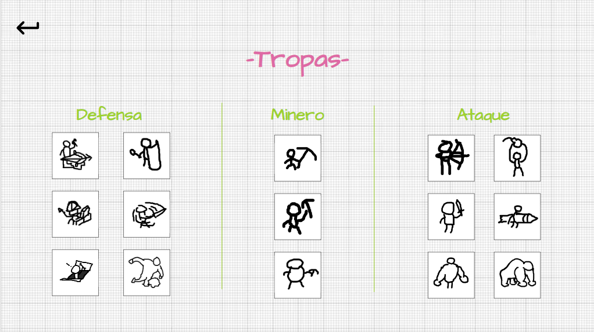

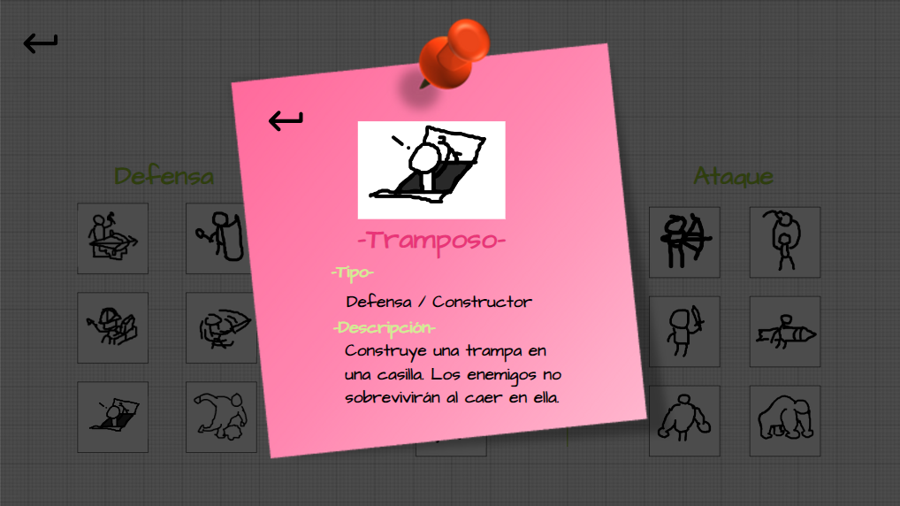

## **Pantalla de *Matchmaking***

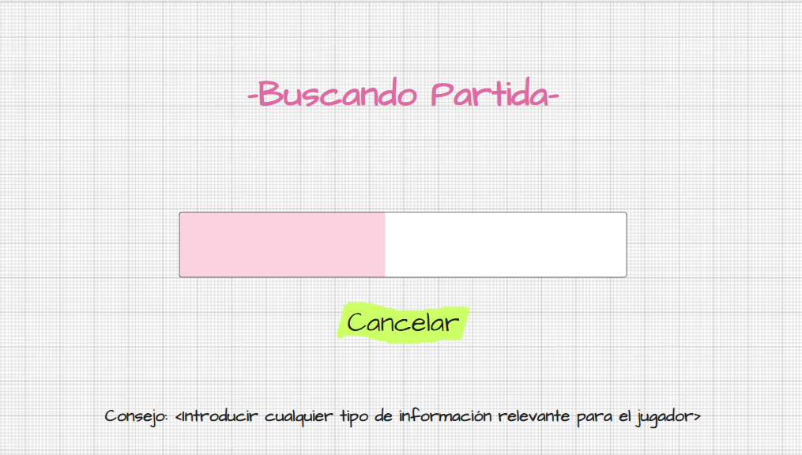

## **HUD**

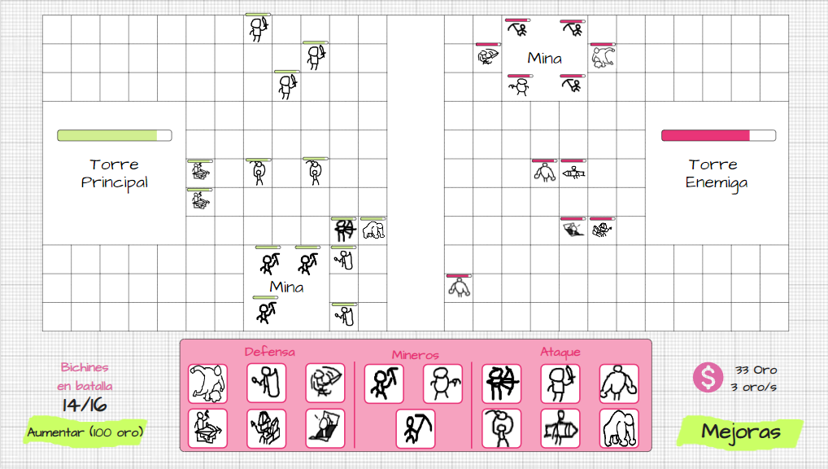

## **Menú de mejoras**

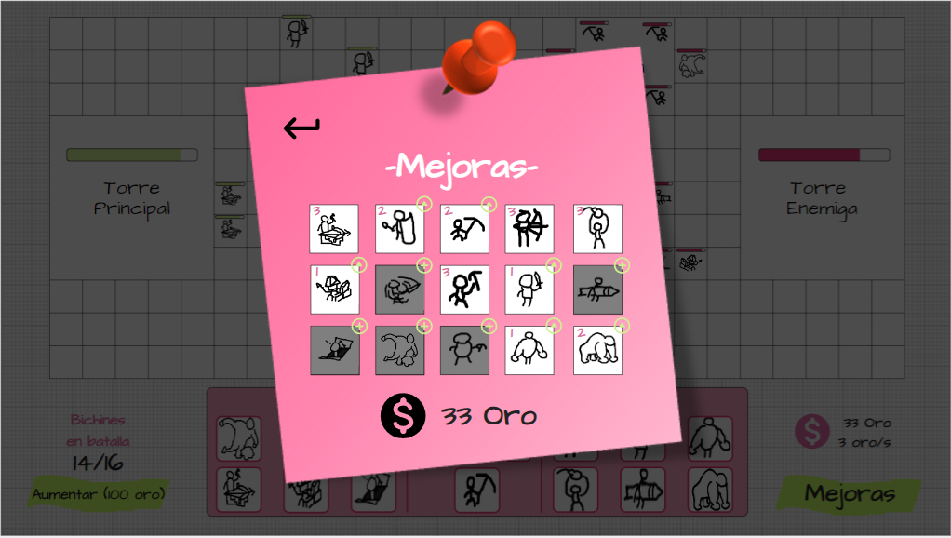

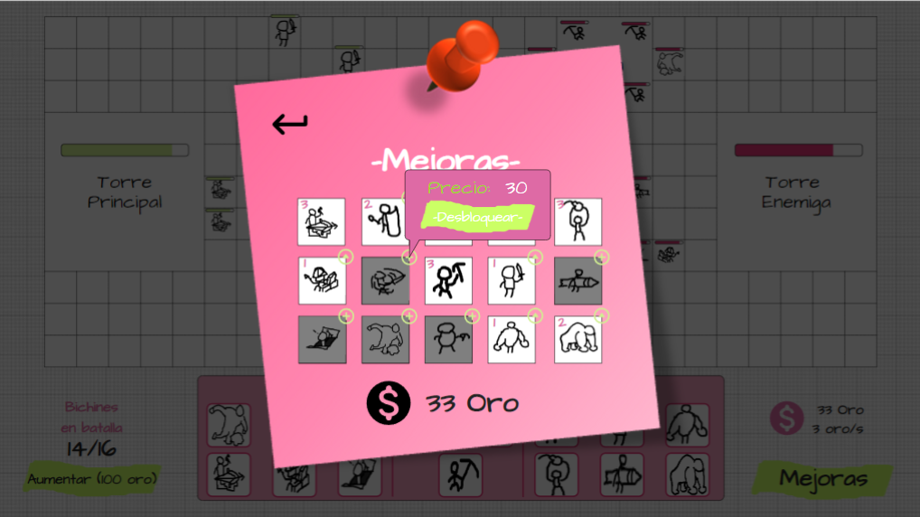

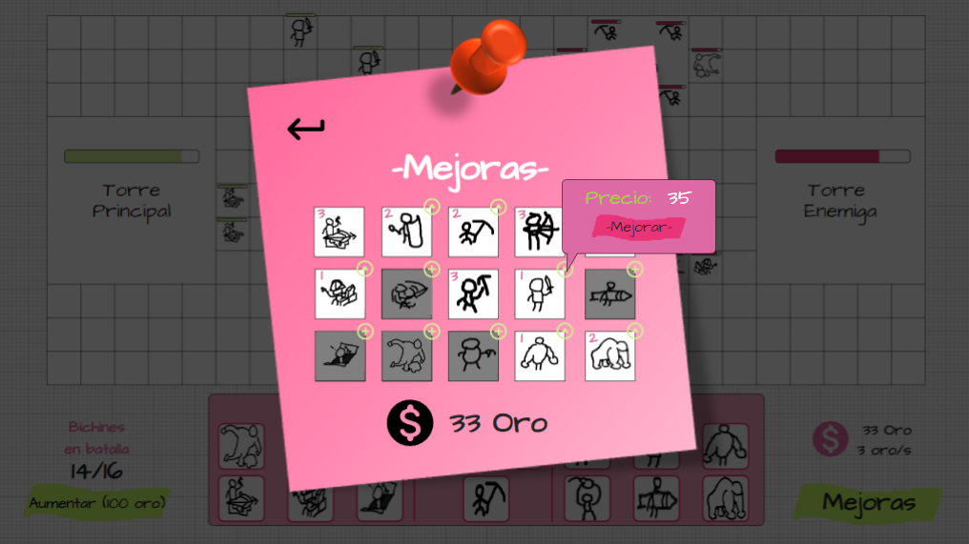

## **Fin de partida**

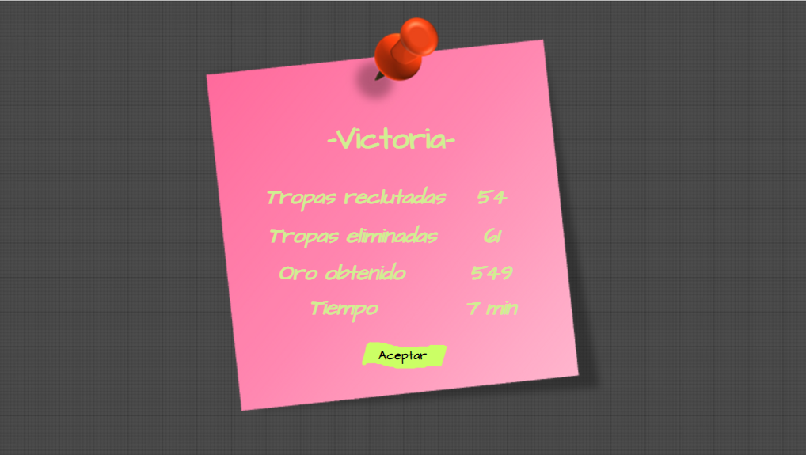

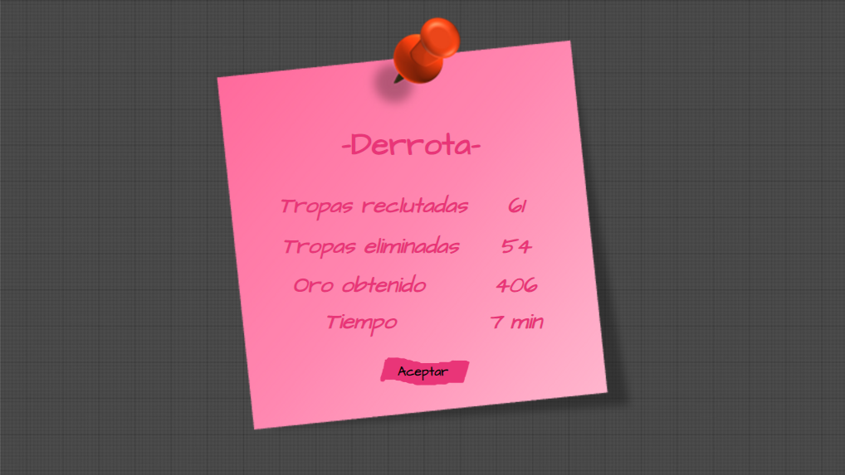

## ***HITO 3***

### Evaluación sobre el prototipo de usuario - Rafael Argandoña

## **Tipo de usuario**

El tipo de usuario sobre el que se ha decidido realizar las pruebas forma parte del público objetivo. Se han seleccionado personas del entorno del alumno que se ajustan a las siguientes características: usuarios jóvenes, familiarizados con juegos del género de la estrategia, y con disposición a jugar partidas de duración media-larga.

## **Casos de uso**

1. **Ver información de una tropa**

*Descripción*

Desde el menú principal el jugador deberá acceder al menú de tropas y seleccionar la de la imagen inferior. Acto seguido deberá volver al menú principal.

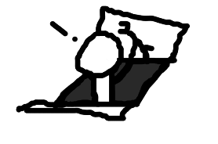

*Pasos*

Acceder al menú de tropas => Seleccionar la tropa => Volver al menú de tropas

=> Volver al menú principal

*Comportamiento esperado*

El jugador completará la tarea de manera sencilla ya que el botón que permite entrar al menú es bastante descriptivo. La imagen será encontrada fácilmente y para regresar al menú principal, la función del botón superior izquierdo deberá quedar clara.

1. **Mejorar una tropa en partida**

*Descripción*

Se le pedirá al usuario iniciar una partida y que en ella mejore una tropa de nivel 1 al 2. Una vez haya hecho esto, deberá desbloquear otra.

*Pasos*

Iniciar una partida => Entrar al menú de mejoras => mejorar una tropa de nivel 1

=> Vuelve al menú de mejoras => Desbloquea una tropa

*Comportamiento esperado*

El jugador iniciará la partida usando el botón designado, y entrará de la misma manera en el menú de mejoras desde el interfaz de partida. Una vez dentro, tal vez encuentra una dificultad en seleccionar las tropas con las características requeridas (una de nivel 1 y otra bloqueada) y mejorarla y desbloquearla respectivamente.

1. **Salir y entrar en las opciones**

*Descripción*

Por último se le pedirá que abandone la partida y entré al menú de opciones.

*Pasos*

Iniciar una partida => Entrar al menú de mejoras => Mejorar una tropa de nivel 1

=> Vuelve al menú de mejoras => Desbloquea una tropa => Vuelve al menú de mejoras

*Comportamiento esperado*

El jugador no encontrará dificultad en abandonar primero el menú de tropas y luego la partida (es el mismo símbolo en todos los estados de la interfaz). De misma manera no costaría entrar en el menú de opciones.

**Duración esperada:** 45-50 segundos

## **Observación**

* **Usuario 1**

**Tiempo:** 53 segundos

El usuario 1 ha logrado completar las pruebas de uso cerca del tiempo esperado. Su movimiento por la interfaz ha sido fluido y en ningún momento se le ha visto atascado o confundido. Tal vez el momento menos fluido de su experiencia fue cuando se le solicitó completar el punto 2.

Se le pidió al usuario dar una opinión de la interfaz a modo de *feedback*, en la cual comentó que costaba interpretar los niveles de cada tropa en partida.

* **Usuario 2**

**Tiempo:** 1 minuto y 20 segundos

El usuario 1 ha logrado completar las pruebas con un tiempo bastante superior al esperado. La primera parte de las pruebas la completó con cierta dificultad, sobre todo encontrando la tropa solicitada. En la segunda parte de estas, encontró poco intuitivo ubicar el botón en la esquina inferior derecha, y en el menú de mejoras los botones de *Upgrade* y *Unlock* les costó diferenciarlos*.* Por último, en la tercera parte de las pruebas encontró dificultades a la hora de salir de la partida y entrar en el menú de opciones.

A este usuario también se le preguntó por su opinión y consejos a la hora de mejorar el interfaz. Algunos consejos hacían referencia a la estética de los botones (algunos desactivados no transmitían estar en un estado bloqueado) y a su tamaño (centrados a los de *Upgrade* y *Unlock* del menú de mejoras). Otro consejo fue que la navegación se sentía cortada cuando no podía acceder al menú de opciones desde la partida.

## **Conclusiones**

La observación de las experiencias de los usuarios con el interfaz ha servido para concluir los siguientes puntos en relación al diseño del que partíamos:

* **Tamaño de las tropas**

En el menú de Tropas, siguiendo la experiencia del segundo usuario, el tamaño de las imágenes de estas debe ser mayor si queremos que el usuario identifique y ubique mejor la deseada.

* **Ubicación del botón de Mejoras**

La experiencia del segundo usuario ha servido también para identificar el defecto en el diseño del interfaz en referencia al botón de acceso a las *Mejoras* dentro de una partida. Se esperará a los resultados de mi compañero y se estudiará si es necesario modificar su posición.

* **Ubicación y color de los botones de mejora en cada tropa**

Al igual que en el punto anterior, si se encuentran otros usuarios con las mismas dificultades se estudiará el diseño de estos (tanto color como tamaño y posición).

* ***Feedback* visual del estado de un botón**

En el diseño actual se utiliza un botón verde para mostrar que el estado de dicho elemento permite que sea clicado y uno rojo cuando no. Según la observación al segundo usuario y su opinión en la fase de *feedback,* tal vez sea necesario utilizar saturación de color para mostrar esta diferenciación en cuanto a potencialidad.

* **Botón de abandonar partida**

Este botón, aunque mantiene la misma estética de otros con función vuelta atrás, no transmite la potencialidad de abandonar la partida actual. Tal vez se cambie por otro símbolo universal más descriptivo en un futuro cercano.

* **Acceso a Opciones desde partida**

Este fallo en la experiencia se debe más al diseño del juego (del tipo online) que del interfaz mismo, ya que desde etapas tempranas se decidió que no existiría un estado de pausa, y por ende las opciones no serían accesibles desde el estado de batalla sin pasar por el menú principal.

### Evaluación sobre el prototipo de usuario - Miguel Curros

## **Objetivos**

* ¿Entiende el usuario cómo moverse por las interfaces del juego?
* ¿Es capaz de usar fácil y correctamente la interfaz de batalla?
* ¿Entiende el usuario el sistema de mejora de tropas?

## **1. Navegar las interfaces**

**Descripción**

Se le pedirá al usuario que navegue a través de los distintos menús para poder evaluar cuán fácil es moverse entre interfaces. Se pedirá ajustar las opciones del juego, iniciar sesión, consultar información sobre las tropas a usar en la batalla y comenzar un combate.

**Pasos**

1. Acceder al menú de opciones y cambiar la configuración

Resultado esperado: Desde el menú principal el jugador pulsará el botón “Opciones” y una vez dentro de ese menú moverá los sliders o marcará los botones que desee.

1. Iniciar sesión

Resultado esperado: Aún desde el menú de opciones, el jugador volverá al menú principal y desde este pulsará el botón “Iniciar sesión” que desplegará el menú para hacer *Log In*. Una vez ahí, el usuario escribirá su nombre y contraseña en los correspondientes cuadros de texto y pulsará “Aceptar”.

1. Acceder al menú de tropas y consultar la información de alguna

Resultado esperado: Desde el menú principal el usuario pulsará el botón “Tropas” desde el que accederá al menú homónimo, una vez ahí pulsará en alguna de las unidades desplegando su menú de información.

1. Comenzar una batalla

Resultado esperado: Todavía desde el menú de tropas, el jugador tendrá que volver al menú principal y, una vez ahí, pulsar el botón “Luchar” desde el que comenzará un combate.

## **2. Interfaz de batalla**

**Descripción**

Se le pedirá al usuario que desde el menú de batalla haga las distintas acciones que tiene disponibles: ir a por el enemigo, proteger su propia torre, aumentar su producción de oro y aumentar sus unidades disponibles.

**Pasos**

1. Ir a por el enemigo

Resultado esperado: El usuario seleccionará alguna de sus tropas de ataque y la colocará en su mitad del tablero esperando a que esta se dirija hacia el campo enemigo.

1. Proteger su torre

Resultado esperado: El jugador colocará alguna de sus unidades de defensa en su mitad del tablero en el área cercana a su torre para evitar ataques enemigos.

1. Aumentar la producción de oro

Resultado esperado: Seleccionará alguna de sus tropas de tipo minero y la colocará en la mina.

1. Aumentar capacidad de tropas

Resultado esperado: El jugador pulsará el botón “Aumentar” situado en la zona inferior izquierda justo debajo del número de tropas.

## **3. Sistema de mejoras**

**Descripción**

Se le pedirá al usuario que desde el menú de batalla acceda al menú de mejoras y aumente el nivel de alguna tropa así como desbloquear otra.

**Pasos**

1. Acceder al menú de mejoras

Resultado esperado: El usuario pulsará el botón “Mejoras” de la zona inferior derecha de la pantalla accediendo así a la pantalla correspondiente.

1. Subir el nivel de una tropa

Resultado esperado: El jugador pulsará alguna de las tropas con tonos más iluminados y, una vez desplegado el menú de confirmación, pulsará el botón “Mejorar”.

1. Desbloquear una tropa

Resultado esperado: Sin salir del mismo menú, se pulsará en alguna tropa con tonos más apagados y, tras desplegarse el menú de confirmación, se seleccionará el botón “Desbloquear”.

## **Informe de resultados**

**1. Navegar las interfaces**

Por lo general, en los usuarios se refleja un fácil y cómodo uso de los menús principales, pudiendo encontrar navegar sin inconvenientes entre los distintos elementos requeridos. Se pudo ver en las pruebas como cada usuario era también capaz de utilizar cada menú como deseaba y obteniendo los resultados esperados.

**2. Interfaz de batalla**

Este menú, al representar el comportamiento principal del videojuego y requerir de más elementos de IU pudo resultar en ciertos instantes menos intuitivo que los anteriores y generar alguna confusión respecto a algún tema. El principal conflicto surgía a la hora de colocar las tropas en batalla e identificar sus acciones, el jugador no era capaz de entender con facilidad cómo desplegar una unidad en el campo de batalla así como diferenciar las acciones que realizaría cada tipo de tropa.

**3. Sistema de mejoras**

A la hora de querer mejorar o desbloquear alguna unidad los usuarios tuvieron una buena, fácil e intuitiva experiencia. Aunque, a pesar de esto, surgió un inconveniente, siendo este que los botones desactivados no parecieron reflejar bien que no estaban disponibles, intentando algún usuario pulsarlos y sorprenderse tras ver que no ocurría la acción que ellos esperaba, la que indicaba el botón.

**Conclusiones**

Por lo general, el movimiento por el juego es fluido y agradable, pero en el menú de batalla, habría que hacer algunos ajustes como dejar bien claro qué tropas están disponibles, cómo se colocan en el campo o qué función realiza cada tipo de tropa. Una posible solución a esto sería, tanto oscurecer las tropas no disponibles actualmente, como indicar al jugador, cuando está colocando una tropa, qué acción realizará esta a través de un icono sencillo, un escudo delante o una flecha en dirección al campo enemigo por ejemplo.

Además de esto, los botones no disponibles deberán tener unos tonos más apagados para denotar correctamente su estado, cambiar su tonalidad no fue suficiente, sería más eficaz cambiar su luminosidad o saturación para dejar bien claro su estado.

## ***HITO 4***

### Rediseño prototipo en Moqups - Miguel Curros y Rafael Argandoña

## **Modificaciones**

En este Hito las principales modificaciones que ha recibido el diseño de la interfaz se centran en el menú de batalla, pues fue donde los jugadores encontraron más inconvenientes a la hora de utilizarlo.

Lo primero es que, en la escena principal de batalla, ahora las tropas que no tienes disponibles aparecen en con un tono apagado para hacerlo denotar, pues los usuarios no podían distinguir qué tropas podían usar y cuáles no.

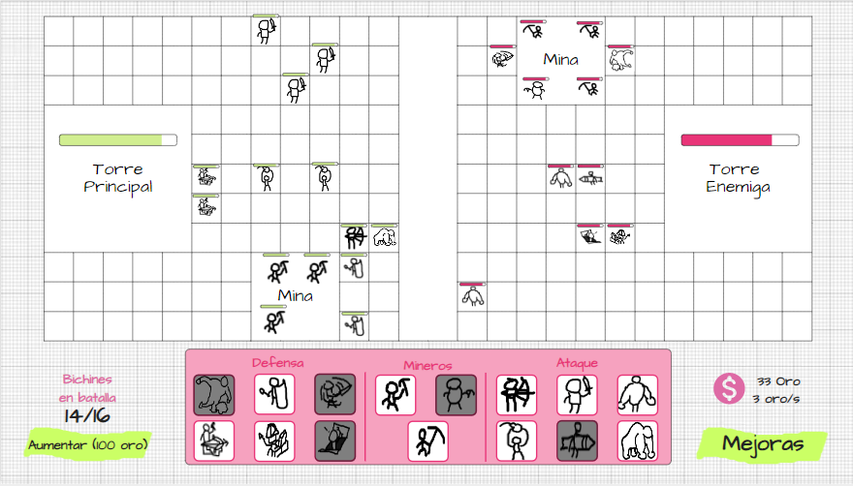

Además de esto, en el menú de mejoras en batalla hemos, tanto cambiado los iconos de desbloqueo y mejora, pues los jugadores no entendían bien los anteriores, como añadido marcadores en forma de estrella que denotan el nivel de una tropa además del número que ya lo indicaba. A su vez, hemos decidido que toda la imagen de la tropa sea pulsable para abrir el submenú de confirmación y no solo se pudiera clicar el icono de la esquina.

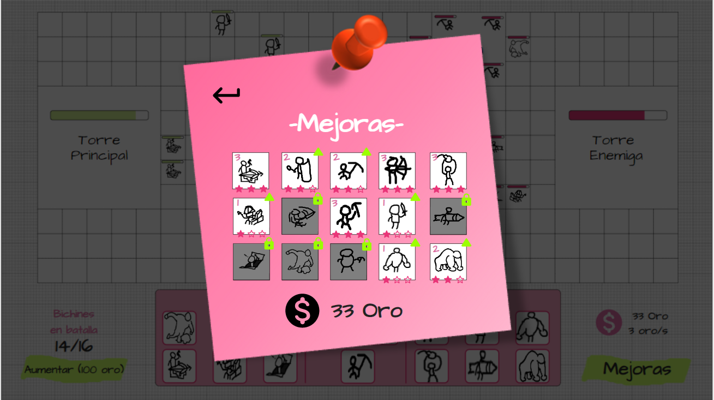

Por último, un cambio de manera general pero que podemos observar de primera mano en el *Menú de mejora de tropas*, implementado en el proyecto de Moqups, es el cambio en la representación de la restricción de uso sobre un botón. En el diseño anterior se optaba por usar la misma imagen de botón con tonos rosas, ahora se apuesta por una tonalidad en gris que de manera universal transmite la imposibilidad de efectuar la acción. Esto se ha hecho así porque los usuarios no eran capaces de diferenciar qué botones estaban disponibles y cuáles no a pesar de que tuvieran colores diferentes.

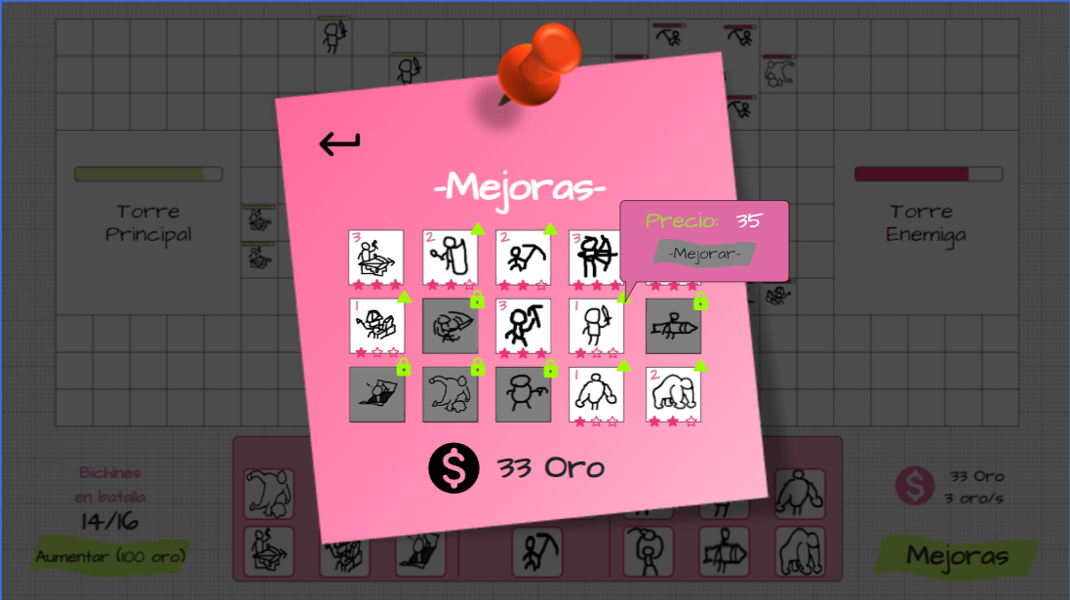

## **Distribución del desarrollo**

A la hora de implementar la interfaz se tendrá una etapa de desarrollo en paralelo, y otra de desarrollo conjunto (Hitos 5 y 6 respectivamente).

Para la parte de desarrollo en paralelo se repartirán equitativamente las páginas del proyecto en *Moqups*, resultando en 7 páginas por alumno. El alumno Miguel Curros se encargará de las primeras páginas (menú principal, menú de usuario, menú de opciones y menú de tropas) y el alumno Rafael Argandoña de las últimas ( *matchmaking*, HUD en partida, menú de mejoras y fin de juego).

Para la parte del desarrollo conjunto se dejará la implementación del flujo sobre la interfaz (navegación entre estados) y la entrada/salida del interfaz (*drag and drop* de tropas y funcionalidad de botones).

## ***HITO 5***

### Implementación del Prototipo en XAML - Miguel Curros

## **Reparto**

En el reparto de tareas a mí, Miguel Curros, se me ha asignado implementar el Menú Principal, Menú de Inicio de sesión, Menú de Información de usuario, Menú de Opciones, Menú de Tropas y Menú de Tropa seleccionada.

## **1. Menú Principal**

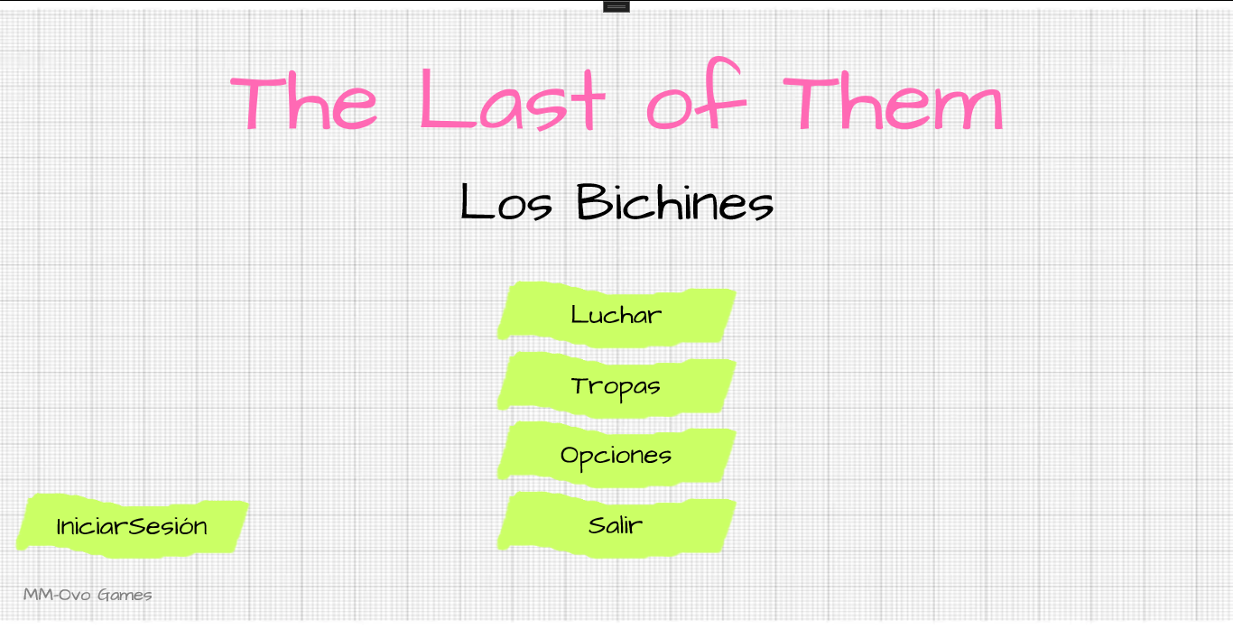

Implementado en este menú el título, los botones principales en un StackPanel, el nombre del estudio y un botón de Inicio de sesión justo encima. Además, se implementaron plantillas para la imagen de fondo y los botones, que se usarán múltiples veces a lo largo de los distintos menús.

## **2. Menú de inicio de sesión**

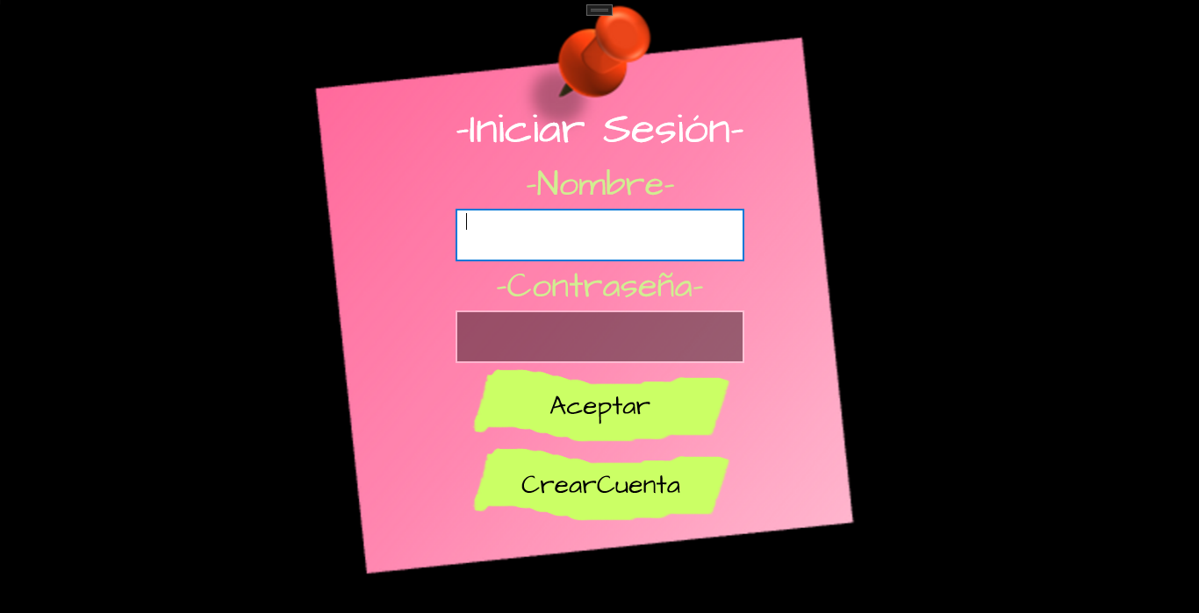

Este menú de inicio de sesión tiene la imagen de fondo que también tendrán los otros menús desplegables, además de esto tiene un StackPanel con los elementos del menú, tanto los distintos textos como los cuadros de texto y los botones. Este StackPanel está centrado en un Grid con 3 columnas para poderse adaptar al tamaño de la pantalla.

## **3. Menú de Información de usuario**

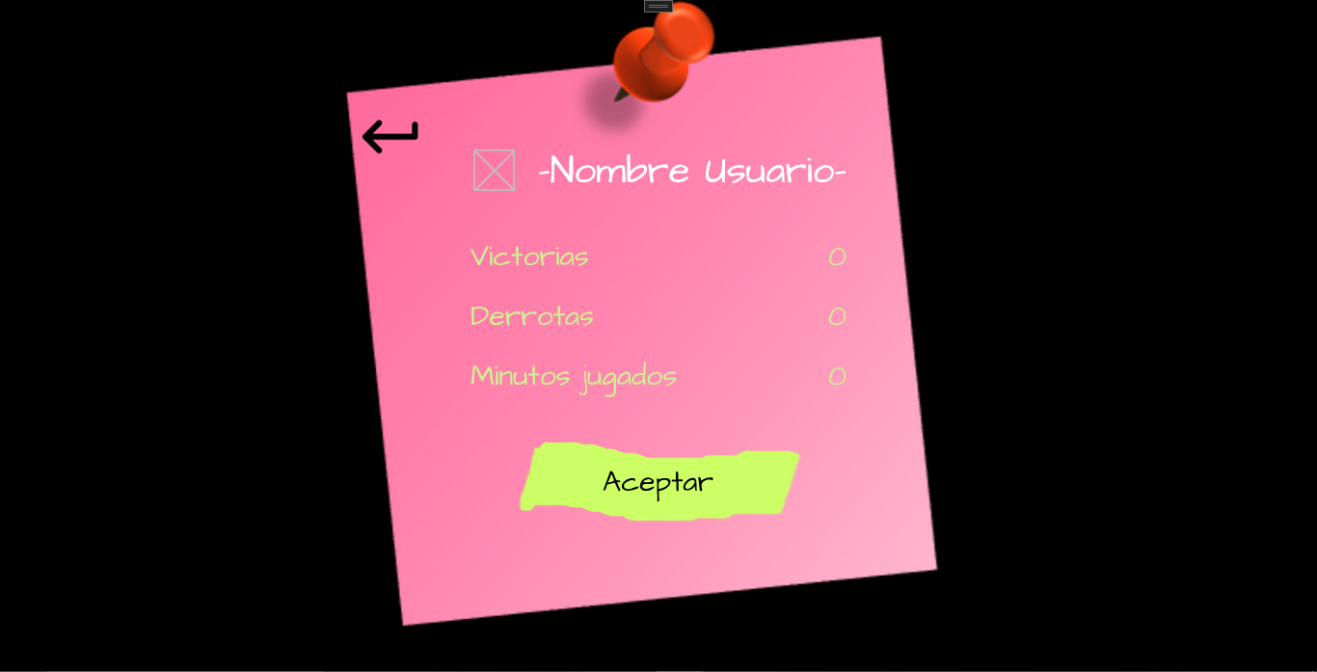

Este menú de información es muy similar al anterior, en este caso cambia qué elementos hay dentro del StackPanel, como son otro StackPanel orientado horizontalmente para el nombre de usuario y foto de perfil o dos StackPanel en un Grid de 2 columnas para alinear los nombres con su información.

## **4. Menú de Opciones**

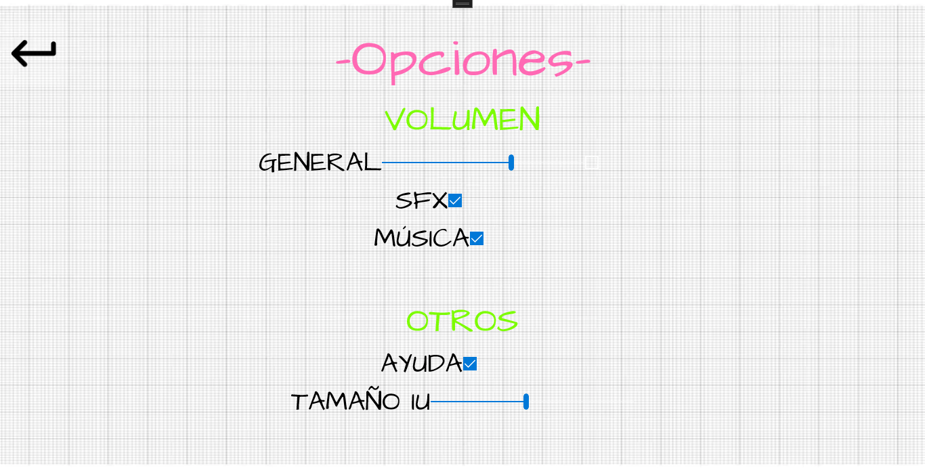

En este Menú de opciones hay, como en otros, Grids y StackPanels ajustados para mostrar los distintos elementos de la manera deseada, como los bloques de texto con CheckBox o con Sliders que ajustarían la configuración del juego.

## **5. Menú de Tropas**

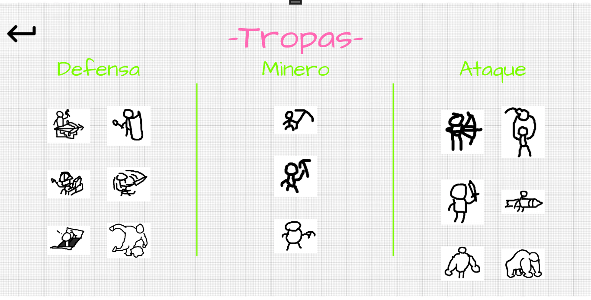

El Menú de tropas está separado en las distintas columnas de un Grid que delimita las zonas de Defensa, Minero y Ataque. Cada uno tiene un StackPanel donde se colocan sus distintas tropas, teniendo los grupos de Ataque y Defensa StackPanels orientados en horizontal para poder separarlos por parejas.

## **6. Menú de Tropa Seleccionada**

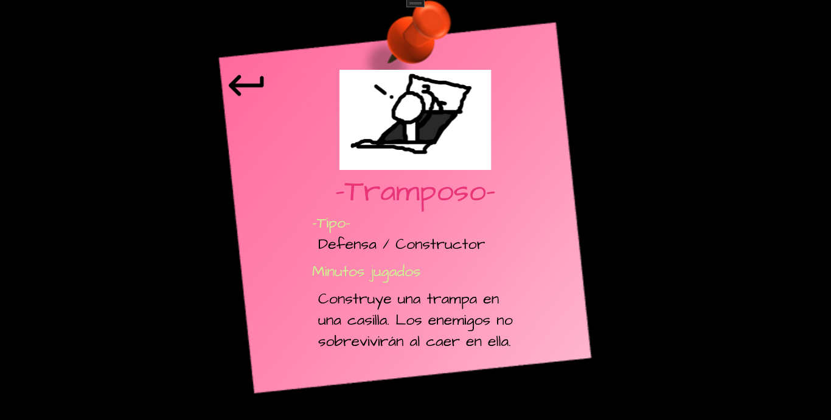

Este último menú es uno muy parecido al de inicio de sesión e información de usuario, columnas de un Grid para colocar un StackPanel que contiene los distintos elementos del menú, en este caso son la imagen de la tropa, y los textos, alineados cada uno como le corresponde.

### Implementación del Prototipo en XAML - Rafael Argandoña

## **Pequeña Introducción**

El alumno Rafael Argandoña ha implementado en el prototipo los estados de la interfaz siguientes: MatchMaking, HUD, Menú de Mejoras, Pantalla de final de partida (de acuerdo a lo mencionado en el hito anterior).

Enlace al proyecto: [Repositorio](https://github.com/Rafaa0514/DSI).

## **MatchMaking**

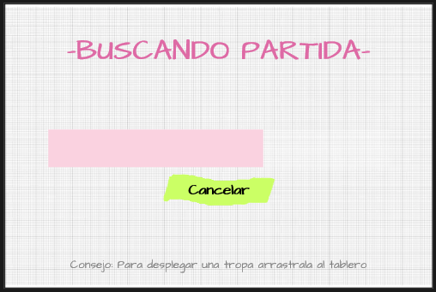

Este estado del interfaz es bastante sencillo ya que solo se trata de una antesala a la partida. Se muestra el estado en el que nos encontramos en la primera fila del *Grid* utilizado en esta página. En la segunda fila encontramos una barra de progreso y un botón organizados en un *StackPanel*. El primer elemento indicará al jugador del tiempo que queda (de manera aproximada) para iniciar la partida y el segundo le permitirá cancelar el emparejamiento y volver al menú principal. Por último, como información extra al jugador se le da un consejo sobre el juego, y se ubica en la parte inferior del *Grid*.

## **HUD**

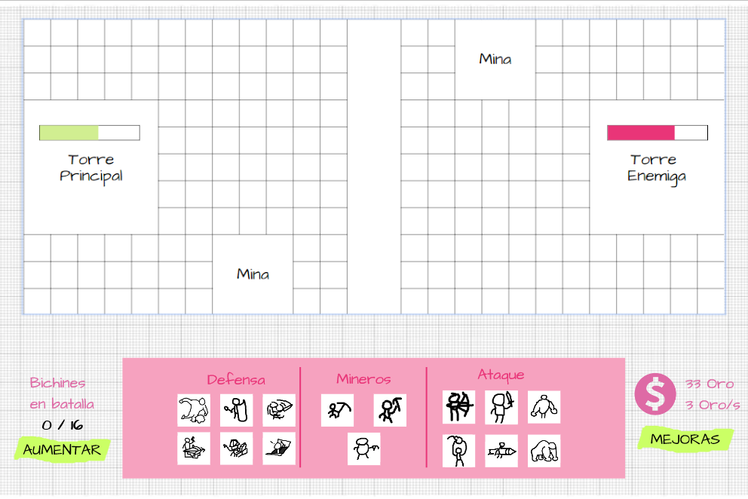

El estado más importante del interfaz es el HUD, ya que si este no funciona correctamente el jugador no podrá disfrutar enteramente de la experiencia de juego. Aquí, en la parte superior del *Grid* encontramos el tablero de juego (con unas barras de progreso que representan la vida de cada una de las torres), mientras que en la parte inferior encontramos elementos informativos para el jugador.

Los elementos de la izquierda se organizan en un *StackPanel* y hacen referencia a las tropas del jugador en la partida. Los de la derecha, elementos relativos al dinero principalmente, se organizan de la misma manera pero uno de los elementos es un *Grid* para lograr esa organización del símbolo de dinero con los textos.

En el centro encontramos el arsenal de tropas que el jugador podrá desplegar en el tablero. Estas se disponen en un *StackPanel* horizontal. Cada elemento de este es otro *StackPanel*, vertical esta vez, que cuenta con el título de la sección (el tipo de tropas que se encuentra en esa región) y un grid donde encontramos las imágenes de las tropas correspondientes. Como elemento entre los *StackPanel* de tropas hay líneas para facilitar la distinción de tipos de tropas al jugador.

## **Menú de mejoras**

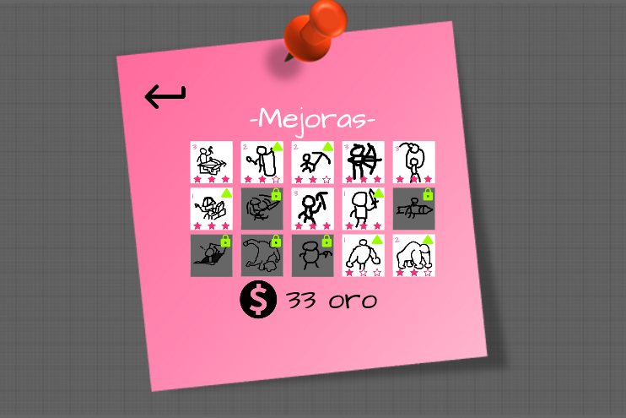

Partiendo del estado anterior, se accede a este menú a través del botón **Mejoras** del HUD. Aquí vemos un botón para volver y un *StackPanel* con elementos que comentaremos a continuación.

Dicho *StackPanel* es de orientación vertical y contiene como primer elemento el título del estado de la interfaz y como último otro *StackPanel* horizontal con el símbolo y la cantidad de dinero del jugador. El elemento intermedio es en el cúal radica la importancia de este estado (y también la complejidad).

Se trata de un *Grid* de 3 filas y 5 columnas. En cada celda de dicho *Grid* encontramos otro de 3 filas y 3 columnas. De esta manera logramos colocar la imagen de la tropa correspondiente (que ocupa todas las celdas del *Grid* pequeño), sus estrellas (que hacen referencia a su nivel), su nivel en la esquina superior izquierda y el botón correspondiente necesario (candado si se debe desbloquear o flecha para subir de nivel) en la esquina superior derecha con cada una de las 15 tropas que hay en el juego (cada una tiene su celda en el *Grid* general.

## **Pantalla Final**

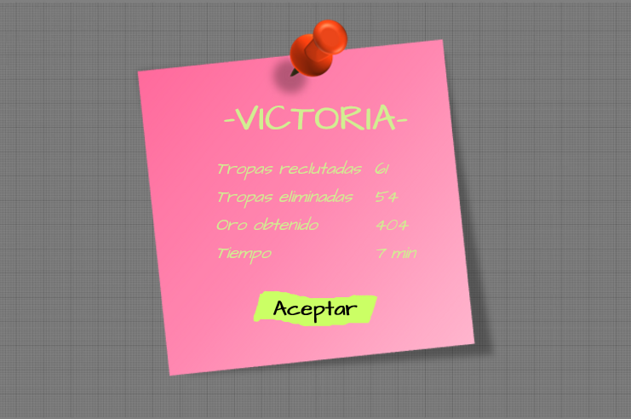

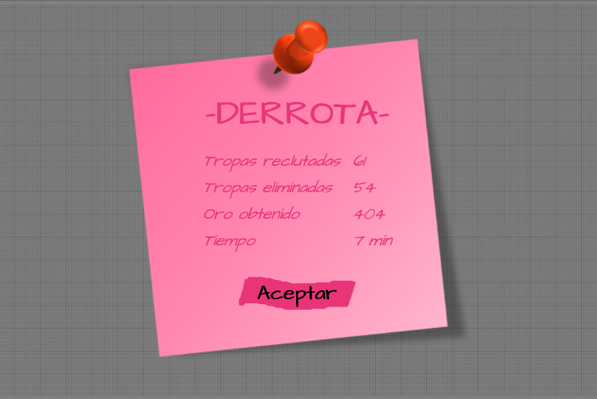

Para acabar, vemos las pantallas de final de partida en sus dos posibles estados: victoria o derrota, diferenciados por el color de sus elementos. La organización escogida en este estado vuelve a ser con el uso de *StackPanel*, que contiene el título del estado, otro *StackPanel* con las estadísticas de la partida, y por último un botón para navegar al menú principal.

## ***HITO 6***

### Implementación de la navegación y E/S - Miguel Curros y Rafael Argandoña

## **Enlace**

[Enlace al repositorio de Github](https://github.com/Rafaa0514/DSI)

## **Conexión con el modelo de datos**

Durante este Hito hemos implementado un modelo de datos desde el que se puede acceder a todos los distintos tipos de *Bichines* como se puede ver en las ventanas de batalla y mejoras. Estos datos se interpretan a un ViewModel que será el que leerán los distintos elementos de las escenas para enseñar correctamente la información con ayuda de DataTemplates.

Se implementan distintas listas de ObservableObject. Tres para poder categorizar las tropas según su tipo y otras dos para separar distintas opciones de interacción.

Por falta de tiempo en este Hito no hemos sido capaces de implementar también estos datos en el menú de Tropas al que se accede desde el Menú Principal.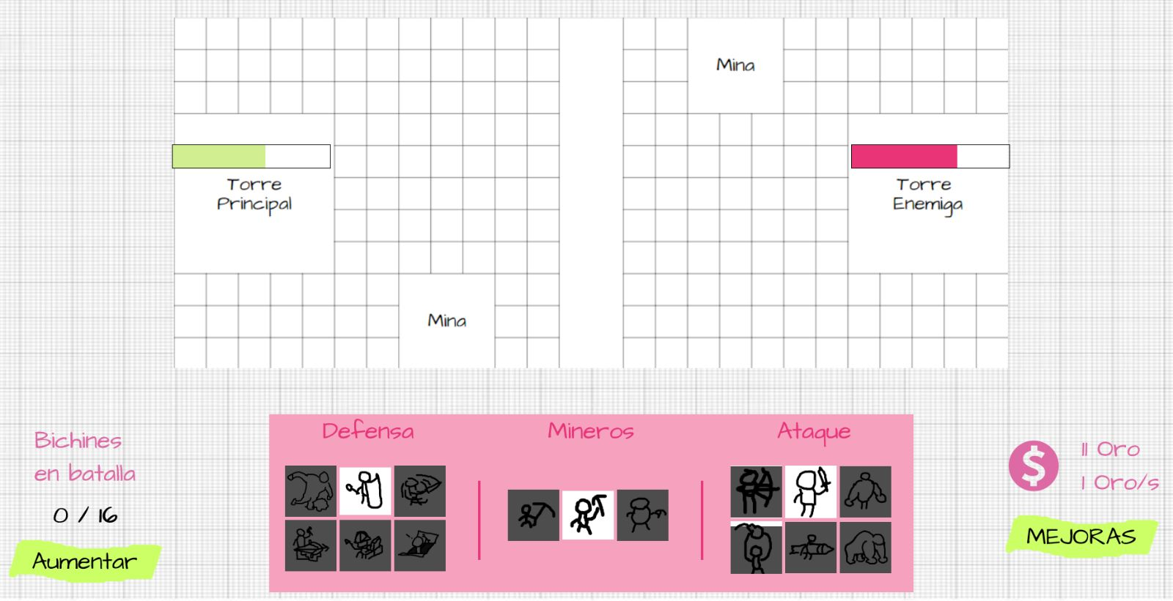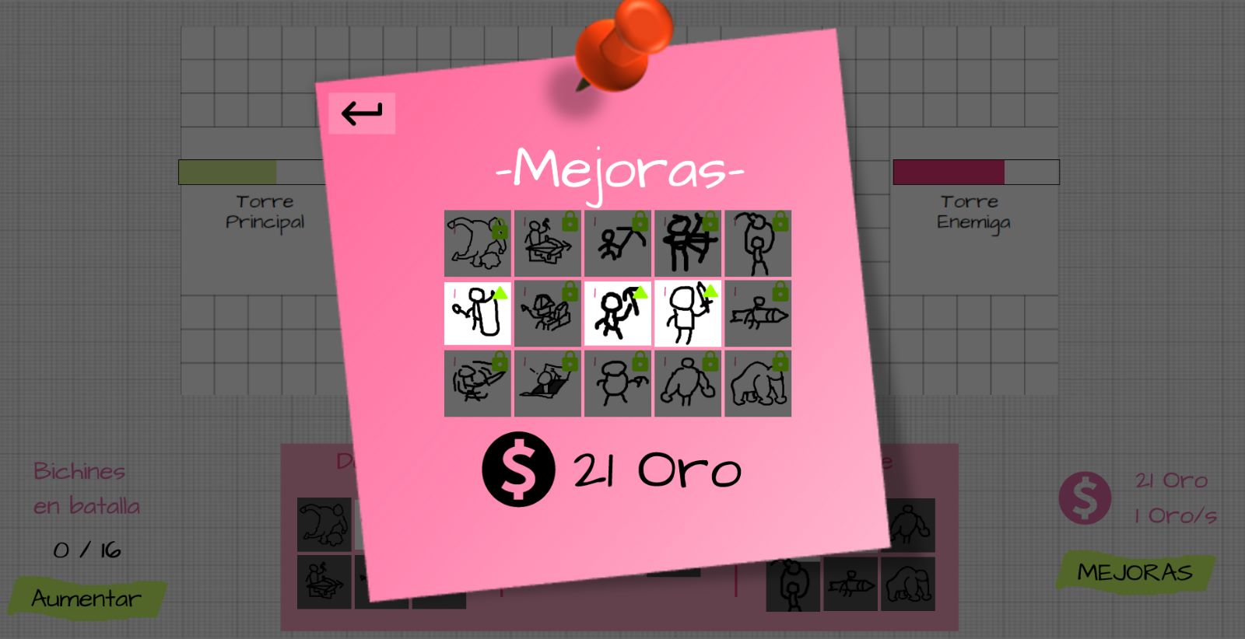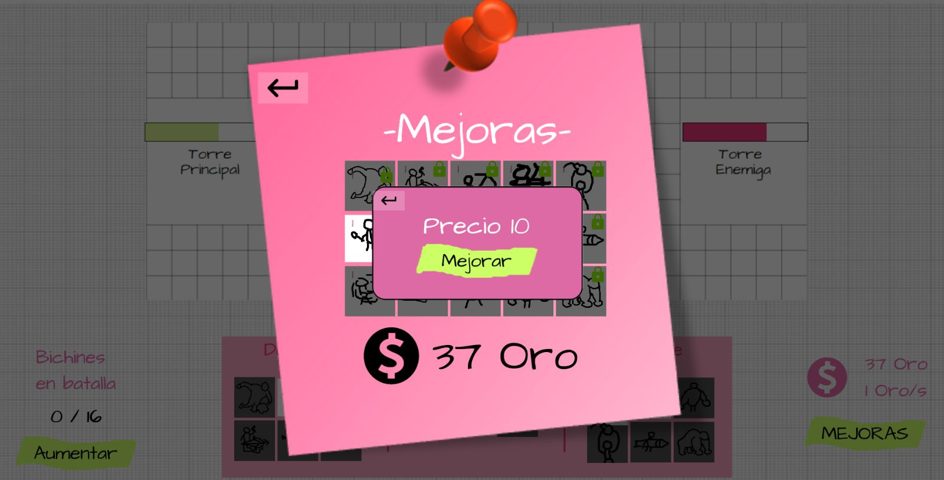

## **Implementación de Entrada/Salida**

En lo que respecta a la entrada y salida con teclado y ratón y mando está también casi todo implementado. Se puede navegar por la mayoría del juego utilizando el teclado y el mando con soltura a falta de implementar algún ajuste con el Drag and Drop y similares.

## **Añadidos**

Además de estas cosas, han sido implementadas distintas funcionalidades como timers que aumentan la cantidad de oro del jugador en la batalla, otro que simula una pantalla de carga o botones que están deshabilitados dinámicamente cuando no se deberían poder pulsar.

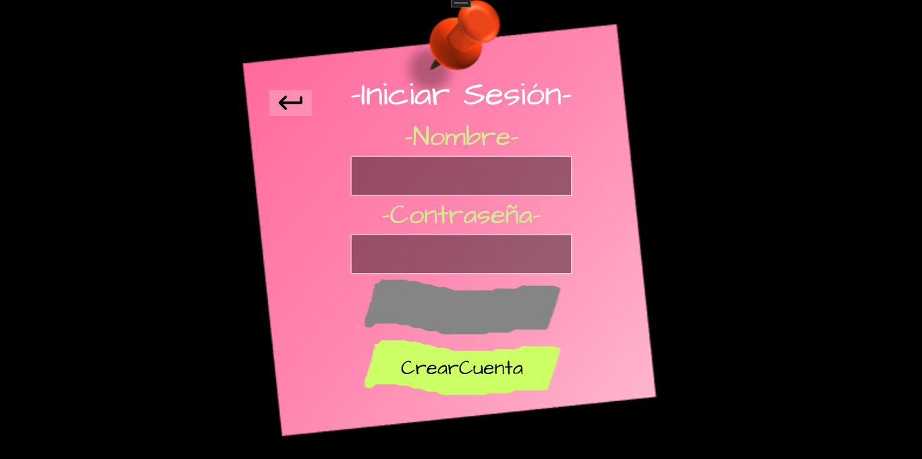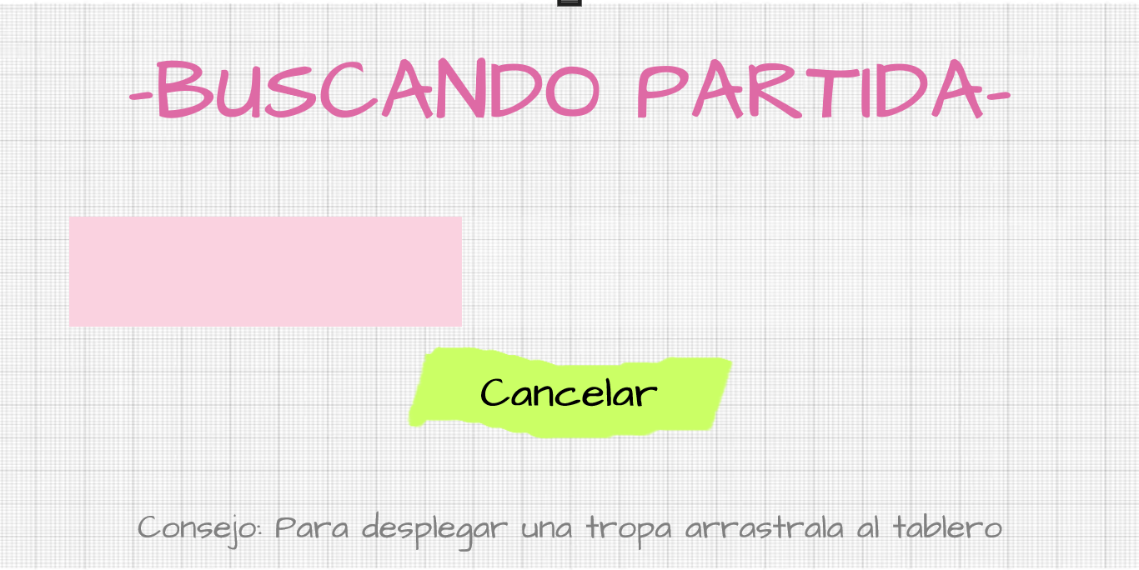

## ***HITO 7***

### Entrega final - Miguel Curros y Rafael Argandoña

## **Enlace**

[Enlace al repositorio de Github](https://github.com/Rafaa0514/DSI)

## **Últimas implementaciones**

Entre las últimas implementaciones encontramos el drag and drop 100% funcional y un menú de tropas y opciones de acuerdo a lo diseñado en Moqups.

El Drag and Drop cumple con las características especificadas: se despliegan tropas sobre tu parte del tablero, los mineros solo en la zona de Mina y ninguna sobre la torre principal. Al hacerlo, el estado del juego cambia (cuantos más mineros haya desplegados más oro se recolectará) y se pueden mover por mando o teclado por el tablero (sin salirse de los límites ni entrar en zonas no permitidas).

El menú de opciones modifica el nivel de volumen de la música del juego y el menú de tropas muestra información de aquella que sea seleccionada.